**湛江市坡头区森林防火规划**

**（2025-2034年）**

(征求意见稿)

**湛江市坡头区自然资源局**

**广东乾山园林工程有限公司**

**2024年4月**

**项 目 名 称：**湛江市坡头区森林防火规划（2025-2034年）

**委 托 单 位：**湛江市坡头区自然资源局

**编 制 单 位：**广东乾山园林工程有限公司

**法定代表人：**文应乾（林业高级工程师）

**技术负责人：**黄华富（林业高级工程师）

**项目负责人：**郑远斌（林业工程师）

**制图人：**温春勤

**资质证书：**林业调查规划设计资质证书

**证书编号：**乙19-031

**发证机关：**中国林业工程建设协会

**参与编制人员：**

郑远斌 欧锦源 温毅飞 叶静容 温春勤 唐盛学

钟观通 李树豪 莫红燕 欧阳美娟

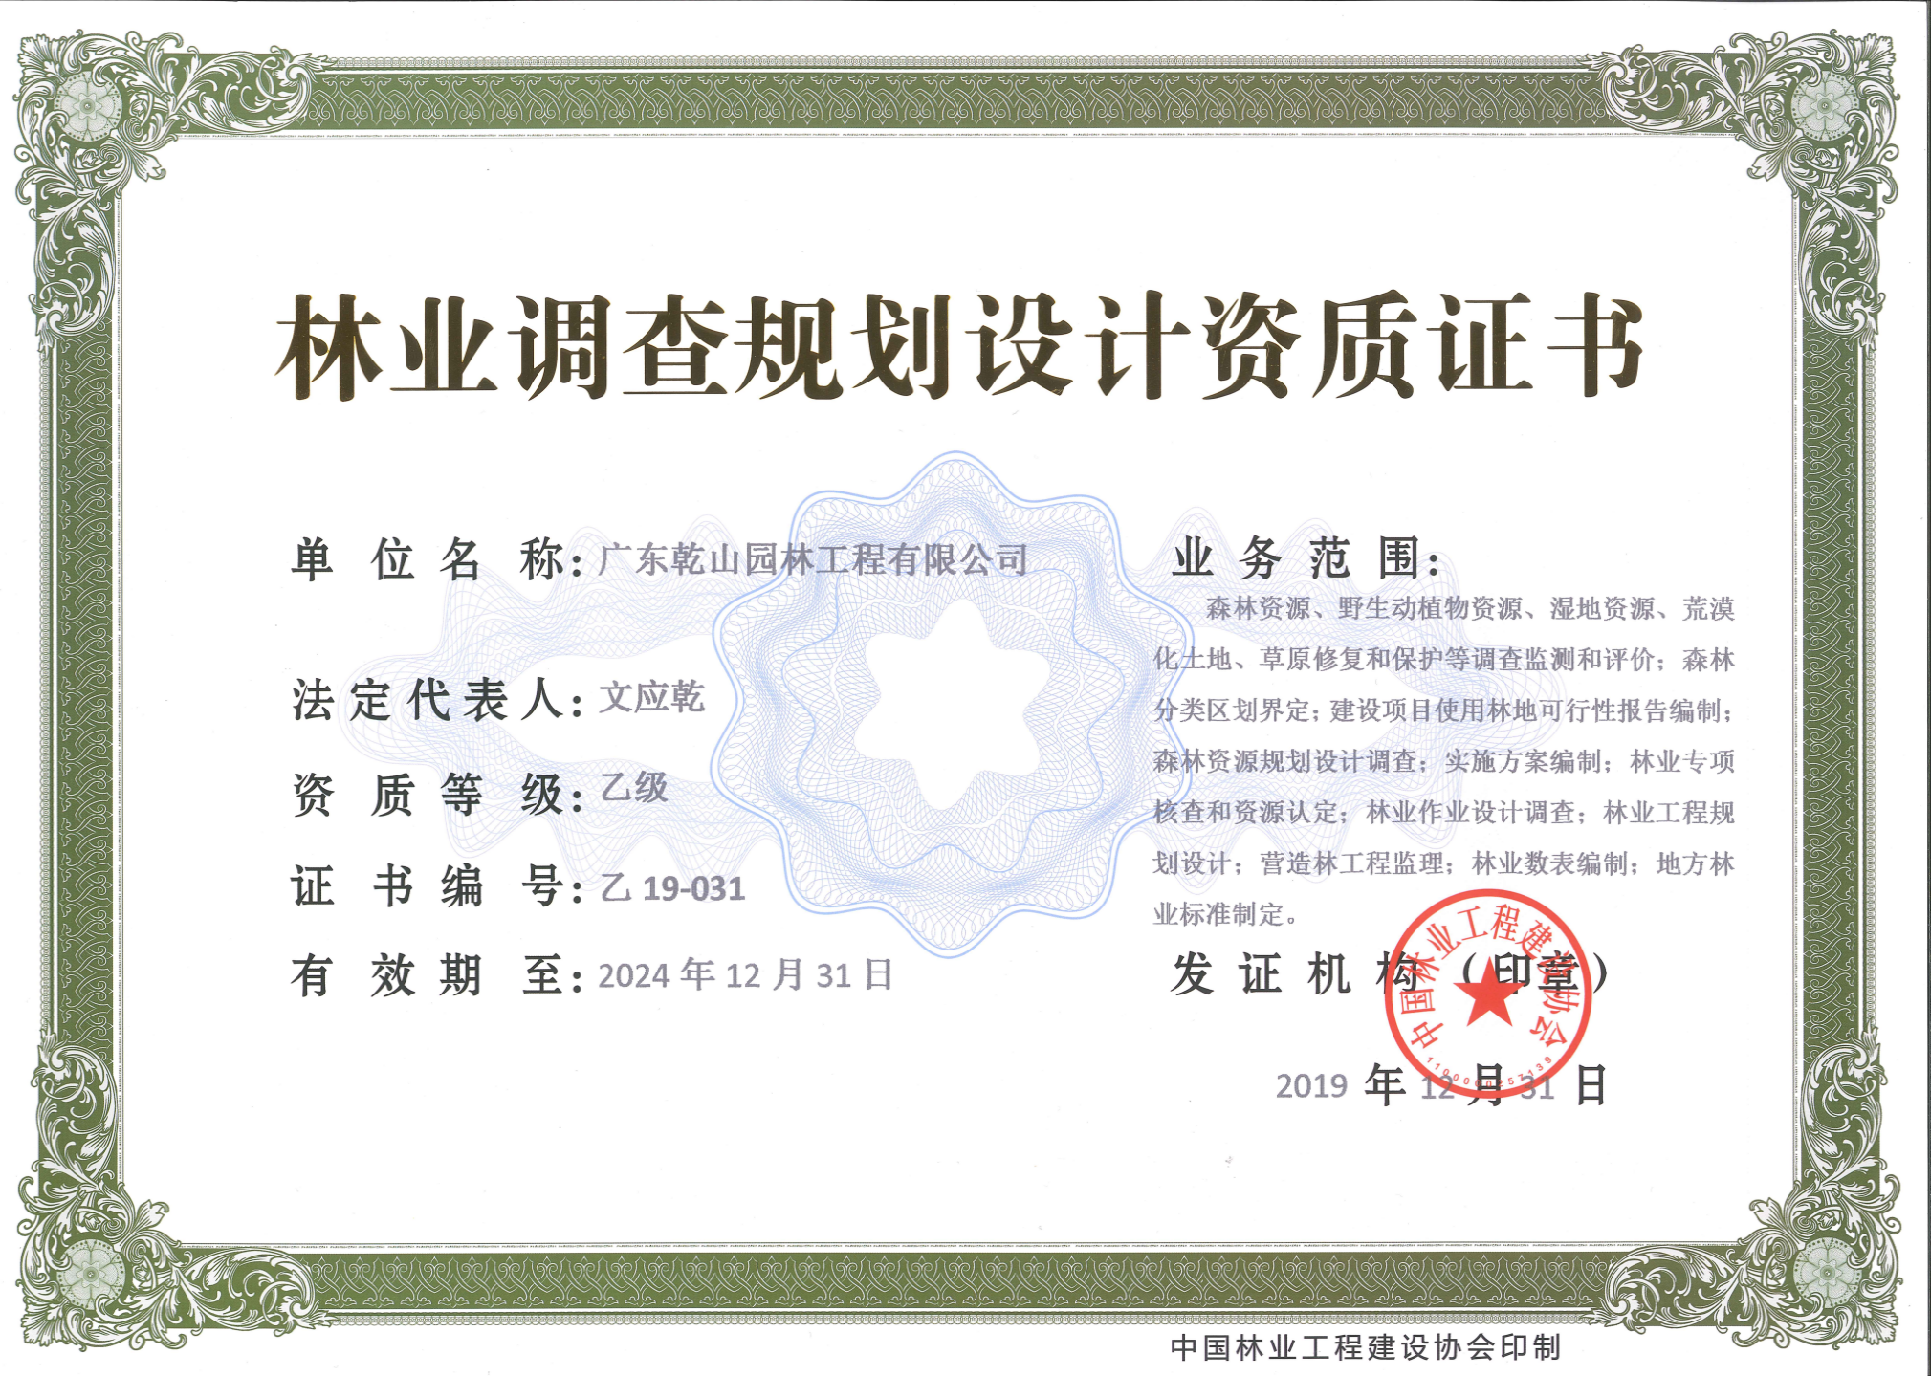

前 言

森林是陆地生态系统的主体和重要资源，是人类生存发展的重要生态保障。森林火灾是当今世界发生面广、危害性大、处置救助困难的自然灾害，它不仅烧毁森林资源，而且危害国家生态安全，是生态文明建设成果和森林资源安全的最大威胁。森林防火是森林资源保护的首要任务，是生态文明建设的安全保障，是国家应急管理的重要内容。

广东省委、省政府高度重视生态文明建设工作，全面推进新一轮绿化广东大行动，把林业工作重心转移到森林资源管护上来，把森林防火作为重要工作抓紧抓实。为贯彻落实党中央“推进生态文明建设”的战略部署，深入学习贯彻习近平新时代中国特色社会主义思想和党的十九大精神，坚定执行湛江市建设“海湾特色、和谐宜居、富有活力”的生态型海湾城市的发展思路，坡头区坚持走生态优先、绿色发展之路，牢固树立创新、协调、绿色、开放、共享的发展理念，全面推进各项城市森林增量提质工程，积极开展乡村绿化美化、生态景观林带建设、美丽乡村建设和碳汇造林等绿化建设工程，城乡生态建设成效显著。

当前，随着全球气候变化异常，尤其是气候变暖以及极端天气增多，同时，森林可燃物载量不断增加和野外火源管控难度加大，导致森林火灾发生频率和强度加剧，造成森林资源的重大损失，对森林生态环境造成严重破坏，森林防火已成为各国政府保护森林资源的首要任务。

为进一步做好坡头区森林防火工作，区自然资源局根据有关要求，结合森林防火工作的实际，提出编制森林防火规划的设想，委托广东乾山园林工程有限公司对《湛江市坡头区森林防火规划（2025-2034年）》（以下简称《规划》）的编写开展了可行性分析，研究了《规划》编写的重要性与必要性，对建设条件、建设目标、建设方案、劳动安全措施、环境影响评价、资金来源等方面进行了分析，认为坡头区自然条件、社会条件、技术支持、资金筹措和政策支撑等对《规划》的编写和项目的实施都有很好的保障作用，《规划》编写需求迫切。规划项目建设完成后，将有效提升坡头区森林防火能力水平，生态安全得到更有力保障，其社会效益良好，《规划》的编写和项目实施是必要的、可行的。

《规划》分析了坡头区森林防火工作现状及森林防火工作主要存在问题，聚焦森林防火工作需求，明确规划期内坡头区森林防火工作的总体思路、总体目标、总体布局、主要任务、森林防火分区施策、重点工程建设等各方面内容。

结合坡头区森林防火工作的实际要求，把森林防火规划内容分为预防体系、扑救体系和保障体系三个方面。预防体系的内容有森林火险预警系统、林火阻隔系统、瞭望监测系统、森林防火宣传教育工程；扑救体系包括通信系统、防火信息管理与指挥系统、森林防火队伍建设、建设蓄水池；保障体系包括森林消防物资储备库和物资储备建设。

**目 录**

**第一章 总论 1**

1.1 项目建设背景 1

1.2 规划必要性 1

1.3 指导思想 4

1.4 基本原则 4

1.5 规划依据 5

1.6 规划目标 7

1.7 规划期限 8

**第二章 基本概况 10**

2.1 地理位置 10

2.2 地形地势与土壤水文 10

2.3 气候 11

2.4 主要植被 11

2.5 森林资源 11

**第三章 森林防火现状和问题 13**

3.1 森林火灾情况分析 13

3.2 森林防火现状 13

3.3 森林防火亟需解决的问题 22

**第四章 规划布局 23**

4.1 区划原则 23

4.2 火险等级划分 23

4.3森林防火分区 24

4.4 规划思路 26

4.5规划布局 27

**第五章 建设内容 30**

5.1 预防体系建设 30

5.2 扑救体系 44

5.3 保障体系建设 53

**第六章 投资估算与资金筹措 55**

6.1 投资估算范围 55

6.2 投资估算编制说明 55

6.3 投资估算 58

6.4 资金筹措与资金来源 63

**第七章 效益分析 64**

7.1 生态效益 64

7.2 社会效益 65

7.3 文化效益 66

7.4 经济效益 66

**第8章 保障措施 68**

8.1 加强组织管理 68

8.2 落实政策保障 68

8.3 深化责任机制 69

8.4 加大财政投入 70

8.5 建立技术保障 71

8.6 建立依法治火 72

8.7 严格质量管理 73

8.8 分期有序实施 73

**附图：**

1.坡头区森林资源分布图

2.坡头区森林防火分区示意图

3.坡头区森林防火规划主要建设内容布局图

4.坡头区物资储备调研图

5.坡头区防火道路实景图

# 

# **第一章 总论**

1.1 项目建设背景

坡头区生态文明建设坚持“在保护中发展，在发展中保护”的发展理念，以林业生态四大重点建设工程为抓手，扎实推进造林绿化和生态环境建设。全区土地总面积565.03平方公里，全区森林总面积为8372.06公顷，占总面积的14.82%。森林资源以乔木林为主，占总森林面积的70.31%，森林资源适中。

为保护森林资源和人民生命财产安全，巩固造林绿化成果，根据《中华人民共和国森林法》、《森林防火条例》、《广东省森林防火条例》等相关法律法规要求，在坡头区自然资源局的部署下，按照统一规划、科学设计、合理布局、突出重点的要求，从预防体系、扑救体系和保障体系等三个方面对全区进行森林防火规划，大力提高森林火灾防控能力，有效保护森林资源、维护林区稳定、保障生态安全。

1.2 规划必要性

森林防火事关森林资源和生态安全，事关人民群众生命财产安全，事关改革发展稳定大局。森林环境成为市民回归自然、休闲娱乐的重要场所，人为活动频繁，野外用火稍有不慎，就会引发森林火灾。近年来，坡头区已逐渐加大森林防火方面的投入。但防火林带缺失，不能起到阻隔森林火灾蔓延的要求；个别林地密集地区没有建设专用的防火应急救援通道，影响应急灭火效率；林业消防装备不够齐备，数量较少，防火效能不高；各镇（街）消防队伍的建设缺乏集中训练的场所，集中训练和管理较为困难。这些都与我省森林消防建设的要求尚有一定差距。因此，应完善防火林带建设，适当建设必要的防火应急救援通道，加大对易燃烧树种林分的改造，充分利用林区道路构建森林防火网络体系，修筑森林消防水池，发挥高压水泵远程输送以水灭火作用，利用一切条件巩固森林防火基础，保护好森林资源。

针对坡头区森林防火所面临的问题，编制《湛江市坡头区森林防火规划（2025-2034年）》，切实解决森林防火工作中存在的突出问题，对保护森林资源、维护国土生态安全、保护国家和人民生命财产、维护林区社会稳定、构建和谐社会、建设美丽坡头具有重要意义。

**1.2.1 巩固现代林业生态建设成果的需要**

党中央国务院确立了以生态建设为主体的林业发展战略。全面实施以生态林业建设为主的林业发展战略，强调林业可持续发展，要求既要抓森林资源培育，又要抓森林资源保护；加强森林防火工作，是保护森林资源、维护林业可持续发展的基础，是保护生态安全，巩固林业生态建设成果，促进人与自然和谐发展，确保国家实施以生态建设为主的林业发展战略顺利实施的重要保障。

**1.2.2 提高各级政府处置突发公共事件能力的需要**

森林火灾位居破坏森林的三大自然灾害之首。它不仅破坏生态环境，给人类的经济建设造成巨大损失，而且还会威胁到人民生命财产安全，同时也是最为严重的公共危机事件之一。能否有效处置危机，维护正常的社会秩序，保障人民的生命财产安全，是检验政府执政能力的重要标志。因此，做好森林防火工作是提高各级政府处置突发公共事件能力的重要内容，是各级政府加强执政能力建设的重要体现。同时，森林防火将优先保护人身安全、重要设施安全作为制定防火政策和实施防扑火措施的重要原则，是以人为本、社会和谐的具体体现。

**1.2.3 加快林火管理工作迈向现代化的需要**

目前，发达地区在林火管理方面呈现规范化和科学化的趋势。坡头区生态环境建设和森林防火工作总体顺利，但与发达地区相比，坡头区在森林防火方面还存在较大差距，具体体现为：

（1）林业经济效益不高；

（2）各镇（街）森林消防队员多为半专业人员，人员流动性大；

（3）当前的物资配备和储备还不能满足森林消防需要，需加大资金投入。

在深刻分析存在的问题和不足后，采取相应措施，全面提升森林防火工作水平，是坡头区迈向林火管理现代化的迫切需求。

1.3 指导思想

为全面推进坡头区“经济建设、政治建设、文化建设、社会建设、生态文明建设五位一体”的总体布局，贯彻落实党中央推进生态文明建设的战略部署，深入学习贯彻习近平新时代中国特色社会主义思想和党的十九大精神，坚持走生态优先、绿色发展之路，牢固树立创新、协调、绿色、开放、共享的发展理念。以保障人民生命财产和森林资源安全为根本，以改革创新为动力，贯彻实施《森林防火条例》、《广东省森林防火条例》、《广东省野外火源管理十项规定》和国家、省、市森林防火规划要求，进一步提高坡头区森林防火综合能力。

1.4 基本原则

**1.4.1 坚持预防为主、积极消灭**

坚持预防为主，把森林火灾预防工作放在首要位置。加强森林防火宣传教育，提高全民森林防火意识；加强防火巡护检查，完善森林火险预防体系；加强护林队伍建设，创新森林资源管护机制；加大林火阻隔系统建设，提升森林火灾防控能力。

**1.4.2 坚持科技优先、科学扑救**

加强防火检查、森林防火指挥能力建设，不断提高森林防火管理水平。加强森林消防队伍建设和扑火装备现代化建设，提高组织指挥水平，提升以水灭火、机械化灭火能力。

**1.4.3 坚持分区施策、突出重点**

以国家、省、市的规划为指导，根据森林火险区划等级、森林资源分布状况和火灾发生情况，制定治理措施，突出重点，向重点治理区域倾斜，加大投入力度，提升重点区域森林火灾防控能力。

**1.4.4 坚持统筹兼顾，逐步实施**

分清轻重缓急完善科学防火体系，加强宣传教育，提高全民防火意识。加强区级森林防火指挥能力和森林防扑火队伍建设，突出防火林带等基础性、长效性工程建设，提升森林火灾基础设施建设能力。

**1.4.5 构建长效机制，稳妥有序**

建立森林防火责任机制，明确责任体系；建立森林消防队伍建设机制，为消防队伍建设提供指引；建立经费保障机制，为森林消防工作开展提供充分必要的经费支持；建立科技支持保障机制，为森林消防工作提供及时有效的技术保障支持；建立依法治火工作机制，完善防火治火体系。

* 1. 规划依据

1.《中华人民共和国森林法》（2019年修订）；

2.《中华人民共和国森林法实施条例》（2016年）；

3.《森林防火条例》（国务院令第541号，2008年）；

4《广东省森林防火条例》（2017年）；

5.《广东省野外火源管理十项规定》；

6.《广东省森林火灾应急预案》（粤办函〔2013〕177号）；

7.《广东省森林防火工作责任制实施办法》（粤办函 〔2015〕515号）；

8.《全国森林防火规划（2016-2025年）》；

9.《湛江市“十四五”建设规划（2021年-2025年）》；

10.《森林防火工程技术标准》（LYJ127-91）；

11.《森林重点火险区综合治理工程项目建设标准》（林计〔2004〕16号）；

12.《推进生态文明建设规划纲要（2013-2020年）》（林规发〔2013〕146号）；

13.《森林消防队伍建设和管理规范》（国森防办〔2007〕；

14.《广东省生物防火林带建设导则》（DB44/T195.2004）；

15.《广东省生物防火林带建设技术规程》（DB44/T195.3-2004）；

16.《广东省林业厅关于发布县级行政单位森林火险区划等级的通告》（粤林[2014]48号）；

17.《湛江市森林防火规划（2023-2025年》；

18.坡头区自然资源局提供的有关资料；

19.2023年坡头区森林资源档案数据；

20.外业调查所采集的基本数据和相关资料。

1.6 规划目标

根据《森林防火条例》、《广东省森林防火条例》等有关规定和湛江市森林防火工作要求，结合坡头区森林防火工作需要，从预防体系、扑救体系和保障体系等三个方面进行规划。各体系的主要内容见表1.1。

《规划》从全局出发，统筹安排，加强护林防火专业化建设，加强森林防火基础设施建设和物资装备，切实提高森林火灾的防控能力，完善森林防火指挥、预防阻隔和应急扑救的要求。

《规划》的实施将进一步提高坡头区森林防火装备水平、改善坡头区森林防火基础设施条件，增强森林火灾预警、监测、应急处置和扑救能力；实现森林火灾“打早、打小、打了”的目标，森林火灾受害率控制在0.5‰以下，24小时森林火灾扑灭率达到100%。

表1-1 规划体系与内容

|  |  |
| --- | --- |
| **体系** | **建设内容** |
| 预防体系 | 林火阻隔系统建设 |
| 宣传教育工程建设 |
| 护林员队伍建设 |
| 防火检查站建设 |
| 扑救体系 | 森林消防队伍建设 |
| 森林消防装备建设 |
| 以水灭火装备建设 |
| 保障体系 | 森林消防物资储备库及物资储备建设 |

1.7 规划期限

《规划》实施为10年（2025-2034年），分二期进行。2025-2029年为近期，2030-2034年为远期。

（1）近期（2025-2029年）

充分发挥区级森林防火指挥协调的作用，强化各镇（街）森林防灭火处置能力，加强镇（街）森林消防队伍建设，优化、稳定护林员队伍，提升护林员队伍专业素质。维护好现有防火林带和防火应急救援通道，新建部分防火林带，推进防火教育宣传工作，逐步落实防火教育宣传专用设施。建立森林防火预防体系、扑救体系和保障体系。

（2）远期（2030-2034年）

加强镇（街）森林消防队伍建设，提高人员森林防火技能，提升森林火灾扑救能力建设，逐步完善森林消防物资储备库建设，完善森林消防通信系统，进一步提升护林员队伍管理能力，新建生物防火林带及防火应急救援通道，建设森林消防蓄水池等设施，进一步强化森林防火教育宣传工作。

完善森林防火预防体系、扑救体系和保障体系。完善队伍建设能力，建立护林员网格化管理系统，完善防火教育宣传体系，完成林火阻隔系统建设，完善防火应急救援通道、消防蓄水池等设施建设，形成有效的林火阻隔网络，强化以水灭火的能力，建立高效的森林火灾扑救体系。

# **第二章 基本概况**

2.1 地理位置

湛江市坡头区位于广东省西南部，雷州半岛东北部，湛江海湾东岸，地理坐标介于东经109°20'～110°18'，北纬21°5'～21°26'之间。东接吴川市，南临南海，西是湛江港湾，与赤坎区、霞山区、湛江经济技术开发区以及遂溪县隔海相望，北连廉江市。坡头区土地总面积约565.03平方公里。最大横距20.60公里，南北最大纵距40公里，海岸线长192公里。

2.2 地形地势与土壤水文

坡头区由一个半岛和一个海岛组成，半岛部分东、西、南三面临海，地势较为平缓，无明显峰谷，坡度3～5度，在大片缓坡地之间有水田、小溪或冲刷沟等切割。地势从西北向东南倾斜，西北高，东南低。北部多为混合岩、花岗岩台地，分布于北部龙头-高岭、路西、新屋地。地势微微向五里山港溺谷和南部倾斜。除花岗岩分布地区尖山岭和石山岭有基岩露头或转石形成石蛋地形外，其余大部分基岩表层均风化为几米至十几米厚的残积土。

东南沿海土地为平原，海拔2～20米之间。南三岛内地势平缓，中部较高，四周稍低，属滨海平原和滨海台地。滨海平原海拔2～20米，滨海台地海拔20～30米，全岛最低海拔2米，最高的大岭海拔30.5米。南三岛由10个大小不等的群岛在建国前后经过人工筑堤逐步连岛，于1958年10月联成1个大岛。

东南沿海为海成地形，包括海蚀阶地、海积平原、海风成砂堤砂地。海蚀阶地分布在坡头、南三。阶面标高一般小于20米，地势低洼，地形平坦，阶地由玄武岩、混合岩、侵入岩和湛江组组成，曲折迂回海岸附近。海积平原分布在麻斜至万屋和乾塘至塘尾、南三岛围岭，形态多为不规则的带状和树枝状。

2.3 气候

坡头区处于北回归线以南的低纬地区，三面临海，终年受海洋气候调节，夏无酷热，冬无严寒，冬暖夏凉气候温和。年平均气温23.1℃，最高为7月，28.3℃～28.9℃；最低为1月，14.9℃～16.2℃。年平均相对湿度82%～84%，春季多湿，2～4月份相对湿度在89%以上，冬季较干燥，11～12月湿度为75%～78%之间。坡头区年平均降雨量为1598.3毫米，在降雨量中，台风雨占很大的比重，每年7～10月份的雨量有60%～68%是台风雨，历年台风雨占同期雨量的50.8%左右。

2.4 主要植被

坡头区主要植被：桉树、木麻黄、相思、苦楝、厚藤、牛根草、鸡尖草、仙人掌、坡银、了哥王、臭草、马缨丹、白骨壤、桐花树、秋茄、红海榄、无瓣海桑等。

2.5 森林资源

根据坡头区2023年林地管理“一张图”数据，坡头区辖区总面积为565.03平方公里，其中林业用地面积为10998.53公顷，占国土总面积的19.47%。

林业用地面积中，乔木林地面积为5886.53公顷，占林地总面积的53.52%；竹林地面积为71.80公顷，占林地总面积的0.65%；疏林地面积为1.27公顷，占林地总面积的0.01%；未成林地面积为112.00公顷，占林地总面积的1.02%；苗圃地面积为530.68公顷，占林地总面积的4.83%；采伐迹地面积63.23公顷，占林地总面积的0.57%；其他宜林地面积1880.98公顷，占林地总面积的17.10%；其他无立木林地面积1494.05公顷，占林地总面积的13.58%；其它林地面积为957.99公顷，占林地总面积的8.71%。

表2-1 林地地类面积统计表

|  |  |  |  |  |  |  |  |  |
| --- | --- | --- | --- | --- | --- | --- | --- | --- |
| **林地 地类** | **乔木**  **林地** | **竹林**  **地** | **灌木**  **林地** | **疏林**  **地** | **未成**  **林地** | **苗圃**  **地** | **采伐**  **迹地** | **其他**  **林地** |
| 面积 （公顷） | 5886.53 | 71.80 | 0 | 1.27 | 112 | 530.68 | 63.23 | 957.99 |
| 占比 （%） | 53.52% | 0.65% | 0 | 0.01% | 1.02% | 4.83% | 0.57% | 8.71% |

# **第三章 森林防火现状和问题**

3.1 森林火灾情况分析

经多方面信息收集、整理各项历史资料，在1990年-2020年期间，坡头区明确记录的森林火灾共计1起，火灾等级为一般森林火灾。近年来，坡头区森林火灾综合防控能力不断增强，森林防火工作取得初步成效。三年来，全区年均森林火灾发生次数为零，无重特大火灾发生。每次火情发生后均确保人员在最短时间内到场，高效指挥，科学灭火。

随着全球气候的进一步变暖，社会经济活动日趋频繁，森林防火的形势日渐复杂，森林防火工作一刻也不能松懈，坡头区森林防火现状仍存在一些问题：

1.虽然各镇（街）均已组建森林消防队伍，但现有的森林消防队员多为半专业人员或兼职人员，人员稳定性不足。

2.当前的物资配备尚不足以应对森林消防的需要，且面临老化淘汰更新问题，需持续增加投入。

3.防火林带建设仍显不足，不能充分发挥防火阻隔效果；森林防灭火设施建设滞后，需逐步完善。

3.2 森林防火现状

**3.2.1 森林防火的组织架构现状**

1.坡头区自然资源局

坡头区自然资源局是坡头区政府的直属机构，负责区域内林业、森林防火等工作，以及林业生态建设的监督管理工作，监督执行森林采伐、林地征（占）用的审核，承担着森林资源保护发展、监督管理和组织、协调、指导、监督森林防火工作以及指导扑火工作的责任。

2.坡头区防火指挥机构

坡头区政府设立森林防灭火指挥部，负责组织、协调和指导本行政区域的防灭火工作，区森林防灭火指挥部设立办公室，办公室设在区应急管理局。

表3-1 坡头区防火指挥机构详情表

|  |  |  |  |  |  |  |  |  |  |  |  |  |
| --- | --- | --- | --- | --- | --- | --- | --- | --- | --- | --- | --- | --- |
| **单位**  **名称** | **单位 级别** | **职责 隶属** | **成立时间** | **单位地址** | **防火管理人员总数** | **是否有正在执行的森林草原专项防火规划** | **是否有正在执行的森林草原火灾应急预案** | **森林草原防火经费是否纳入政府财政预算** | **年均森林防火财政经费投入额 （万元）** | **森林草原防火基本建设经费是否足额到位** | **年均森林草原防火基建投资额（万元）** | **基建投资额类型** |
| 森林防灭火指挥部 | 县级 | 应急管 理部门 | 2019- 03-01 | 坡头区灯塔路39号 | 2 | 是 | 是 | 是 | 10 | 是 | 100 | 地方配 套资金 |

3.森林防火通讯和信息指挥系统现状

坡头区森林防火通讯设备主要（超短波）对讲机、传真机等通讯设施。

4.森林消防半专业队伍

我区现有1支区级综合性消防救援队伍-区消防救援大队，官渡、龙头、坡头、乾塘和南三5个镇已建立以镇专职消防队为核心的森林消防半专业队伍，南调、麻斜2个街道已建立基于民兵为骨干的森林防灭火队伍。各镇（街）森林消防半专业队伍均有独立营房，有防火专用车辆10辆，无人机7部，便携手持灭火机具29台，低值易耗灭火工具490个，各类防护服数量39套。

表3-2 坡头区各镇（街）森林消防半专业队伍统计表

| **市** | **镇（街）** | **队伍名称** | **队伍类型** | **位置** | **队伍总 人数** | **人员平 均年龄** |
| --- | --- | --- | --- | --- | --- | --- |
| 坡头区 | 官渡镇 | 官渡镇森林消防半专业队伍 | 森林草原消防 半专业队伍 | 官渡镇人民政府 | 8 | 30 |
| 坡头区 | 乾塘镇 | 乾塘镇森林消防半专业队伍 | 森林草原消防 半专业队伍 | 乾塘镇人民政府 | 8 | 32 |
| 坡头区 | 龙头镇 | 龙头镇森林消防半专业队伍 | 森林草原消防 半专业队伍 | 龙头镇人民政府 | 8 | 28 |
| 坡头区 | 南三镇 | 南三镇森林消防半专业队伍 | 森林草原消防 半专业队伍 | 南三镇人民政府 | 7 | 30 |
| 坡头区 | 坡头镇 | 坡头镇森林消防半专业队伍 | 森林草原消防 半专业队伍 | 坡头镇人民政府 | 8 | 31 |
| 合计 |  |  |  |  | 39 | 30 |

5.护林员队伍

坡头区现有护林员47人，总管护面积10998.53公顷，人均管护面积234.01公顷。

表3-3 坡头区护林员队伍统计表

| **镇（街）** | **护林员数量 （人）** | **总管护面积 （hm²）** | **平均管护面积 （hm²/人）** | **信息化人 终端配备情况** |
| --- | --- | --- | --- | --- |
| 麻斜街道 | 1 | 77.92 | 77.92 | 是 |
| 官渡镇 | 11 | 2161.52 | 196.50 | 是 |
| 南三镇 | 11 | 2659.69 | 241.79 | 是 |
| 南调街道 | 1 | 111.26 | 111.26 | 是 |
| 坡头镇 | 10 | 2300.83 | 230.08 | 是 |
| 乾塘镇 | 2 | 396.97 | 198.49 | 是 |
| 龙头镇 | 11 | 2907.72 | 264.34 | 是 |
| 滩涂 |  | 382.62 |  |  |
| 合计 | 47 | 10998.53 | 234.01 |  |

6.防火物资储备库

坡头区共有防火物资储备库7个，储备库等级均为县级以下，总有效库容140平方米。详见表3-4，调研情况详见附图4。

表3-4 坡头区防火物资储备库调查统计表

|  |  |  |  |
| --- | --- | --- | --- |
| **区** | **镇（街道）** | **储备库名称** | **储备库等级** |
| 坡头区 | 乾塘镇 | 湛江市坡头区乾塘镇物资储备库 | 县级以下 |
| 坡头区 | 官渡镇 | 湛江市坡头区官渡镇物资储备库 | 县级以下 |
| 坡头区 | 南三镇 | 湛江市坡头区南三镇物资储备库 | 县级以下 |
| 坡头区 | 南调街道 | 湛江市坡头区南调街道物资储备库 | 县级以下 |
| 坡头区 | 龙头镇 | 湛江市坡头区龙头镇物资储备库 | 县级以下 |
| 坡头区 | 麻斜街道 | 湛江市坡头区麻斜街道物资储备库 | 县级以下 |
| 坡头区 | 坡头镇 | 湛江市坡头区坡头镇物资储备库 | 县级以下 |
| 合计 |  |  |  |

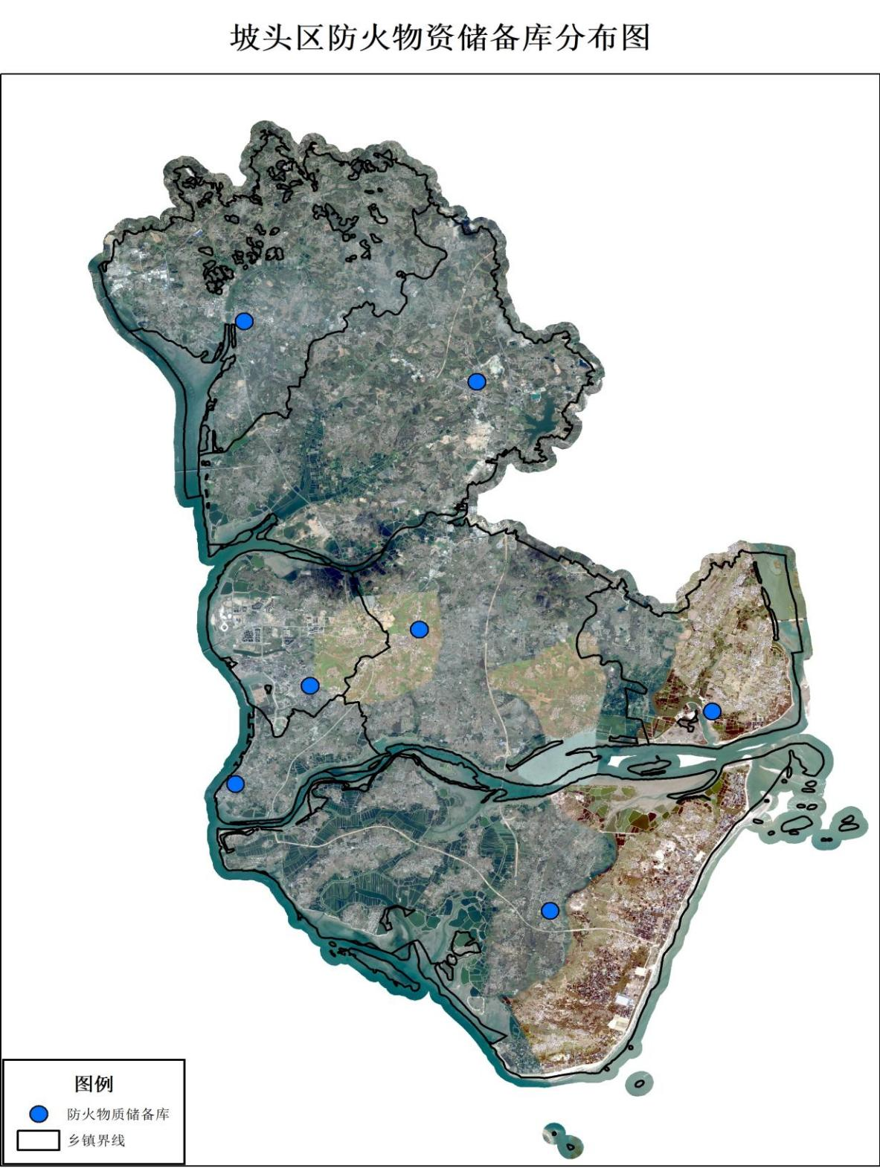

图3-1 坡头区防火物资储备库分布图

7.防火阻隔系统

防火阻隔系统包括自然阻隔带、工程阻隔带和生物阻隔带。其中自然阻隔带为河流、山塘水库；工程阻隔带为铁路、高铁；生物阻隔带为林业部门建设的生物防火林带。坡头区共有防火阻隔带9条，总长度为54.51公里，其中自然阻隔带1条，长度为10.59公里，工程阻隔带8条，长度为43.92公里。

表3-5 坡头区防火阻隔系统调查统计表

|  |  |  |  |  |
| --- | --- | --- | --- | --- |
| **区** | **镇（街）** | **名称** | **类型** | **长度（公里）** |
| 坡头区 | 官渡镇 | 坡头区官渡镇防火阻隔带 | 工程阻隔带 | 21.04 |
| 坡头区 | 乾塘镇 | 坡头区乾塘镇防火阻隔带 | 工程阻隔带 | 12.44 |
| 坡头区 | 龙头镇 | 坡头区龙头镇防火阻隔带 | 自然阻隔带 | 10.59 |
| 坡头区 | 坡头镇 | 坡头区坡头镇防火阻隔带 | 工程阻隔带 | 10.44 |
| 合计 |  |  |  | 54.51 |

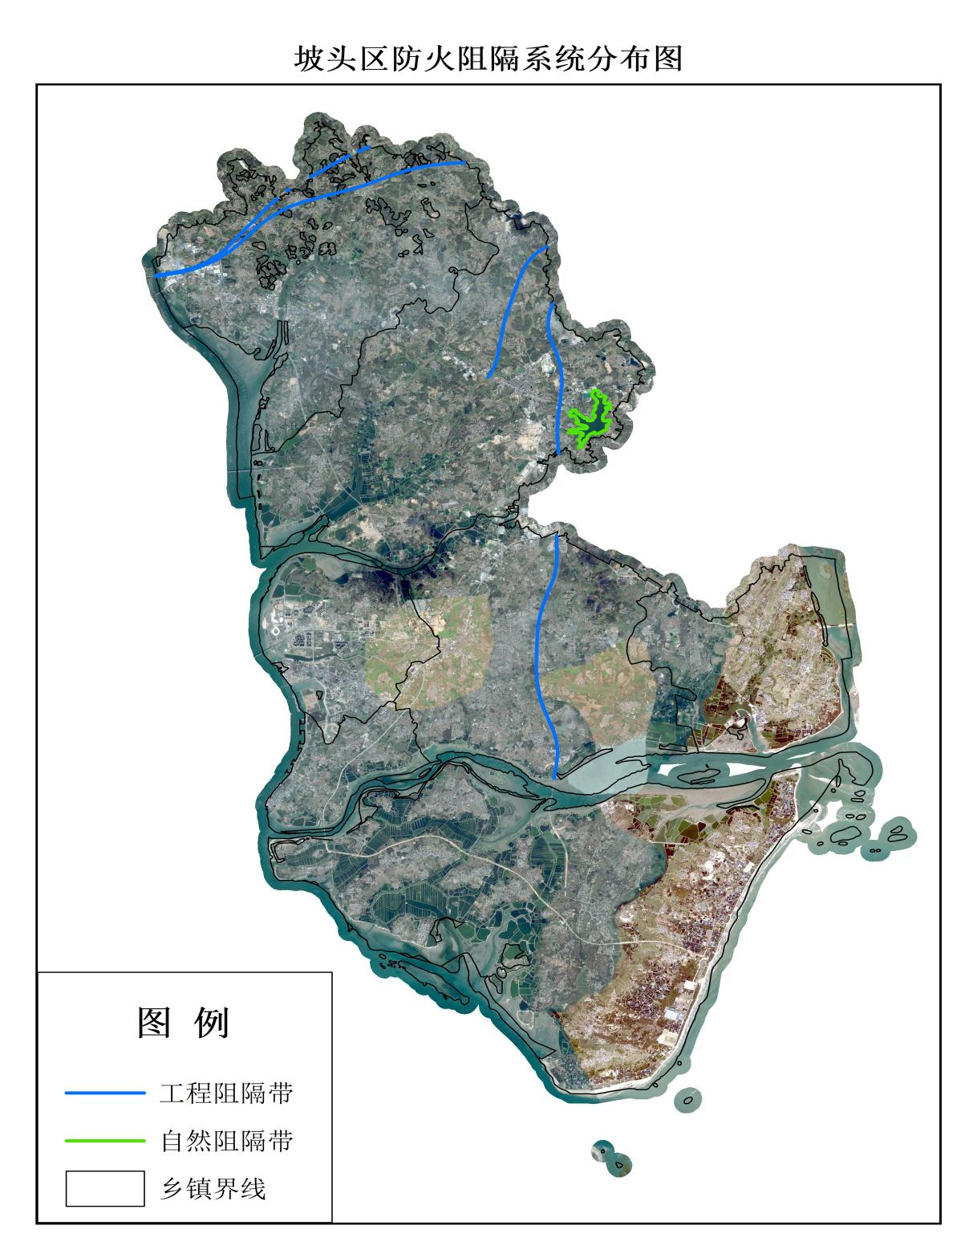

图3-2 坡头区防火阻隔系统分布图

8.防火道路

森林防火道路是指专门用于或主要用于森林防火的道路，森林防火道路由防火等级道路和简易路（塔道、站道等）组成。防火道路分为一级道路高速公路；二级公路为国道、省道和县道；三级公路为乡道和村道，之后是防火巡护道路和塔道。

坡头区共有森林防火道路934条，总长度为1122.33公里。其中林防一级公路10条，长度为62.22公里；林防二级公路2条，长度为12.64公里，林防三级公路16条，长度为76.28公里，防火巡护道路906条，长度为971.19公里。部分防火道路详见附图5。

表3-6 坡头区森林防火道路调查统计表

|  |  |  |  |  |  |  |  |
| --- | --- | --- | --- | --- | --- | --- | --- |
| **区** | **镇（街）** | **总数** | **长度**  **（公里）** | **林防一级公路** | **林防二级公路** | **林防三级公路** | **防火巡护道路** |
| 坡头区 | 南调街道 | 10 | 22.97 | 10.29 | 0 | 10.78 | 1.9 |
| 坡头区 | 麻斜街道 | 5 | 14.31 | 6.1 | 6.39 | 0.55 | 1.27 |
| 坡头区 | 南三镇 | 336 | 335.33 | 0 | 0 | 31.01 | 304.32 |
| 坡头区 | 坡头镇 | 194 | 214.46 | 8.34 | 6.25 | 18.09 | 181.78 |
| 坡头区 | 乾塘镇 | 91 | 96.92 | 0 | 0 | 0 | 96.92 |
| 坡头区 | 龙头镇 | 167 | 245.82 | 20.44 | 0 | 2.11 | 223.27 |
| 坡头区 | 官渡镇 | 131 | 192.52 | 17.05 | 0 | 13.74 | 161.73 |
| 坡头区 | 湛江市坡头区官渡工业园 | 0 | 0 | 0 | 0 | 0 | 0 |
| 合计 | 合计 | 934 | 1122.33 | 62.22 | 12.64 | 76.28 | 971.19 |

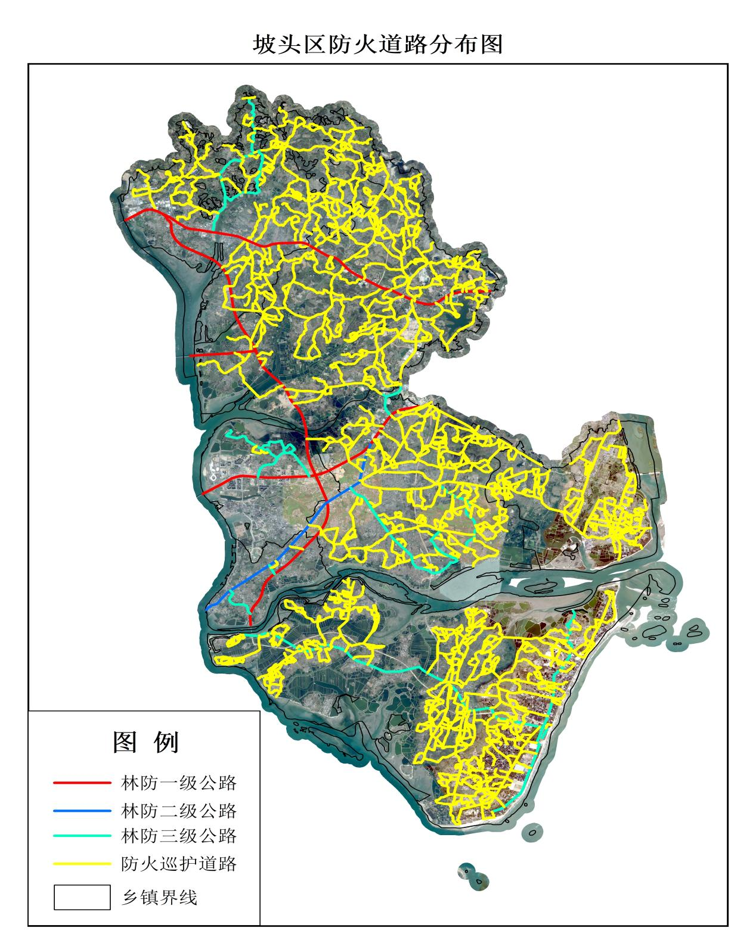

图3-3 坡头区防火阻隔系统分布图

9.其他防火基础设施

其他防火基础设施主要包括宣传设施（大型防火宣传碑、牌等）、防火检查站、林业管护站和其他（取水点）。坡头区其他防火基础设施共计615个，其中防火检查站25个，宣传设施（大型防火宣传碑、牌等）80个，临时取水点510个。

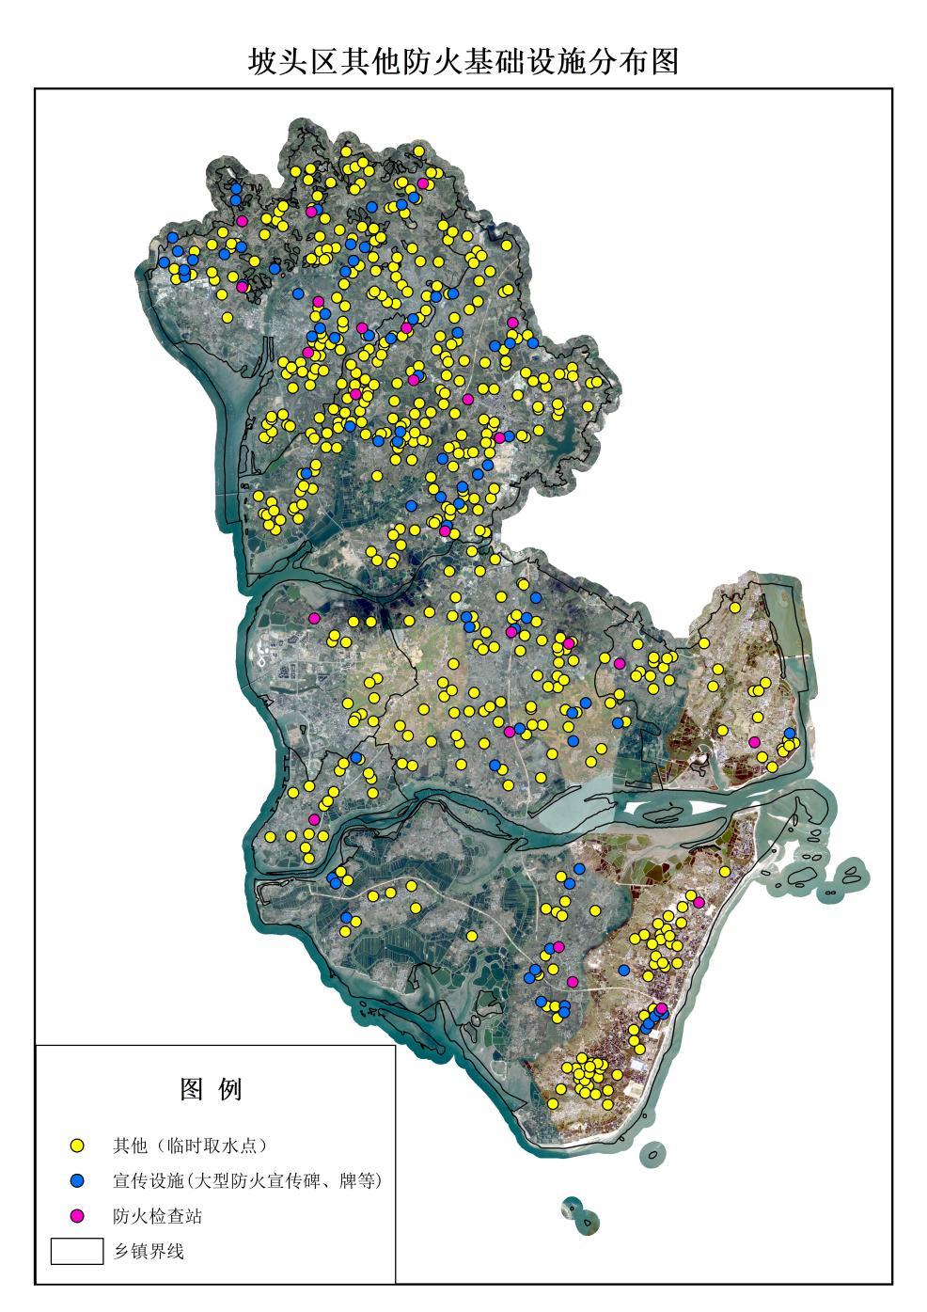表3-7 坡头区其他防火基础设施调查统计表

|  |  |  |  |  |  |
| --- | --- | --- | --- | --- | --- |
| **区** | **镇（街道）** | **总数**  **（个）** | **防火检查站** | **宣传设施（大型 防火宣传碑、牌等）** | **其他 （临时取水点）** |
| 坡头区 | 南调街道 | 14 | 1 | 0 | 13 |
| 坡头区 | 麻斜街道 | 19 | 1 | 1 | 17 |
| 坡头区 | 南三镇 | 95 | 4 | 18 | 73 |
| 坡头区 | 坡头镇 | 86 | 3 | 11 | 72 |
| 坡头区 | 乾塘镇 | 32 | 2 | 1 | 29 |
| 坡头区 | 龙头镇 | 208 | 7 | 22 | 179 |
| 坡头区 | 官渡镇 | 161 | 7 | 27 | 127 |
| 坡头区 | 湛江市坡头区  官渡工业园 | 0 | 0 | 0 | 0 |
| 合计 |  | 615 | 25 | 80 | 510 |

图3-4 坡头区其他防火基础设施分布图

3.3 森林防火亟需解决的问题

1.森林火灾预防体系有待加强

坡头区基本没有生物防火林带，防火阻隔系统未能形成网格化，难以满足全区的防火阻隔需求；护林员队伍年龄偏大、工资水平不高，对森林巡护和林火扑救均有不利影响。

2.森林火灾扑救体系有待提高

坡头区森林消防队伍的森林防火理论与技能培训不足，个人体能训练需要加强，对森林消防相关设备的使用缺少培训和演练，森林火灾扑救技术水平偏低。因此，各镇（街）应完善森林消防队伍和装备建设工作，补齐短板。

坡头区可以充分利用水资源较丰富的条件，可在人员流动量大、森林火灾隐患多、重点火险区等地方建立森林消防高位蓄水池，或在重点保护目标附近铺设消防水罐和消防栓，达到快速输水扑灭初发火的目的。

3.保障体系建设尚需强化

坡头区自然资源局负责组织、协调和指导森林防火的监督和管理工作，各镇（街）林业部门负责开展森林防火日常工作。由于森林防火工作责任重大，工作人员相对有限，管理工作有落实不到位的问题。必须完善森林防火物资储备仓库管理，及时补充更新必要的防火物资装备；加强林业执法队伍建设，做好森林防火的保障工作。

**第四章 规划布局**

4.1 区划原则

为强化森林防火工作，有效预防和及时扑救森林火灾，推进森林防火工作责任落实，保护生态资源，保障人民群众生命财产安全，根据《森林防火条例》和《广东省森林防火条例》的有关规定，基于坡头区森林资源状况、野外火源点的分布和历史森林火灾分布情况分析，按坡头区地形地貌和山水格局，对坡头区范围内的森林防火范围进行等级区划，因地施策，落实森林防火工作责任，促进森林防火工作制度化、规范化、法制化。

为提高森林火灾防控能力，尽量减少森林火灾造成的损失，达到保护森林资源，建设生态坡头区的目的，本次森林防火规划遵循统筹考虑、属地为主、联合预防及重点地区综合防控原则，以保护价值高、危险性高、破坏力强或火灾发生率高的地区为重点保护区域。

根据坡头区森林防火工作的需求，在对森林防火现状调查的基础上，对坡头区森林防火的预防体系、扑救体系和保障体系进行规划。

4.2 火险等级划分

《全国森林防火规划（2016-2025年）》根据全国森林火险区划等级、森林资源分布状况和森林火灾发生情况，将全国森林防火区域划分为森林火灾高危区、森林火灾高风险区和一般森林火险区3类，坡头区为一般森林火险区。

《广东省森林防火规划（2017-2025年）》按照森林资源分布、气候、地理、人为活动和区域社会经济发展以及森林防火基础等因素，将全省区划为珠三角、粤北和东西两翼三个森林防火建设区域。按此规划，坡头区属于东西两翼森林防火建设区域，属国家扶持范围的重点火险区。

广东省按照《全国森林火险区划等级标准》（LY/T1063-2008）和《国家林业局办公室关于请提供森林防火二期规划基础数据的通知》要求，2014年重新对全省县级行政单位进行森林火险等级区划，并印发了《关于发布县级行政单位森林火险区划等级的公告》，坡头区为Ⅱ级火险单位（火险等级为森林火灾危险性大）。

4.3森林防火分区

按照《森林防火条例》的规定，坡头区政府应当根据本区域内森林资源分布状况和森林火灾发生规律，划定森林防火区、森林高火险区和规定森林高火险期，并向社会公布。凡属森林、林木、林地及其周围可能引起森林火灾的地段，可划定为森林防火区。在森林防火区内，经县级以上人民政府批准的自然保护区、森林公园、旅游景点、易燃易爆物资储备地、宗教活动场所（包括祭祀场地）周围，可划定为敏感防控点。

基于坡头区森林火灾分布情况及森林资源状况，为了切实保护坡头区森林资源，维护坡头区生态建设大局，减少人民群众生命财产损失，保障林业事业稳步发展，结合坡头区森林防火工作现状，本规划将坡头区森林防火区域划分为敏感防控点、重点防护区和一般防护区，通过明确功能区划分，为各区域制定相应的森林防火设施建设策略。

### 4.3.1 敏感防控点

敏感防控点共1个，即笔架岭森林公园。笔架岭森林公园森林资源优良，风景优美，游客众多，火灾风险大。敏感防控点要实行最严格的防火措施，加强瞭望监测系统的建设，提高有效监测覆盖范围，增加以水灭火设施。

### 4.3.2 重点防护区

坡头区属于典型的热带、亚热带海洋性气候，在综合分析坡头区森林面积和分布、人类活动密集度、生态环境敏感区、历史火灾发生频率、森林资源价值、现有森林防火基础、地方风俗民情等各项因子后进行森林防火分区，坡头区的森林防火重点防护区包括人口密度和面积较大的官渡镇和龙头镇。

重点防护区位于坡头区北部和中部。这一区域，应严格落实防火责任，实现100%防火责任网格化管理，多管齐下做好防火宣传；核心是加强野外火源管理，做好防火宣传。

让森林防火意识深入人心，充分发动群众，联防联控、群防群治，构筑“横到边、纵到底、全覆盖、无死角”的网格化治理格局；同时，这一区域集中了坡头区极大部分的防火扑救力量和物资保障资源，应进一步加强森林防火消防队伍建设，进一步提升消防队伍的扑救能力，更新装备，加强物资储备库建设，充实储备物资，保障全区各地的森林火灾救援。

### 4.3.3 一般防护区

在综合分析坡头区森林面积和分布、生态环境敏感区、历史火灾发生频率、现有森林防火基础等各项因子后进行森林防火分区，坡头区的一般防护区为坡头镇、南调街道、麻斜街道、南三镇和乾塘镇。

这一区域应严格落实防火责任，统筹管理管护人员，实现 100%防火责任网格化管理；进一步做好防火宣传；完善网格化的林火阻隔带，畅通林区防火道路；加强补救队伍力量和防火物资保障能力等综合措施，最大限度地预防森林火灾发生，杜绝发生重大森林火灾。

4.4 规划思路

根据坡头区森林资源分布状况、森林火险区划等级、上级规划要求和历史森林火灾发生情况，结合坡头区林火管理特点，充分考虑山水格局，统筹协调周边区市防火规划，合理划分防火规划区域，制定相应的分区、分类治理措施，着力构建森林防火空间结构体系，充分利用现有的防火基础设施，建立“一核两区两点”的空间防控格局，做到“预防为主、防控结合、管理有序”。

综合坡头区林地分布特点，把全区划分为两大建设分区，实行分区施策、精准防控。重点防控节点重点盯防，特别防控时段加强盯防，提高森林火险防控等级，严防发生重大森林火灾。同时统筹兼顾坡头区周边县市区的森林防火工作，加强合作交流和联防联控。

4.5规划布局

综合坡头区资源状况、山水林田格局、火灾风险分区、防火基础设施现况、周边区域条件，规划建设“一核、两区、一点”的综合防控格局。

### 4.5.1 一核

一核是指以各级行政单位驻地为核心，包括坡头区下辖的5个镇和2个街道。坡头区政府驻南调街道，是坡头区政治经济中心，同时也是森林防火指挥系统的中枢，负责领导、指挥和调度坡头区所有的森林防火工作，各级镇政府负责所管辖区域内的森林防火工作。

这一核心的建设，主要是森林防火的管理制度建设、指挥体系的建设、通讯调度平台的建设、宣教体系建设、扑救体系的建设和保障体系建设。

### 4.5.2 两区

在分析林火规律、总结防控经验、考虑林城关系及森林分布的基础上，依据森林防火等级、人员活动频度和林火历史规律，划定两级森林防火建设区，分别为重点防护区和一般防护区，实行分区施策、精准防控。

**1.一般防护区**

一般防护区包括南调街道、麻斜街道、坡头镇、南三镇和乾塘镇。这一区域林地相对分散，多数分布在沿海，道路纵横，交通便利，林地可及度高。

该区域应着重加强护林员队伍建设，加强森林防火责任网格化制度建设，强化地面巡护力度；加强森林防火视频监控系统建设，提高林火瞭望监测能力；提高森林防火扑火效能，重点突出机械化森林消防队伍装备建设，配备中大型消防水车等大型装备，提高处置重大森林火险、火灾的能力；强化森林防火道路的畅通工程。

**2.重点防护区**

重点防护区包括官渡镇和龙头镇。这一区域林地占比较高，森林资源较多，林地分布密集。

这一区域，核心是要强化野外火源点的管理，做好防火宣传，让森林防火意识深入人心，充分发动群众，联防联控、群防群治，构筑“横到边、纵到底、全覆盖、无死角”的网格化治理格局。加强特殊节日防火宣传力度和巡护强度，并对墓园、宗教祭拜点、农地周边进行重点盯防；以区消防队伍为基础力量，加强应急森林扑火队伍建设和扑火队员与防火指挥人员培训，提升快速处置火情能力。

### 4.5.3 一点

“一点”指的是坡头区笔架岭森林公园，该区域属于敏感防控点，有着特殊的生态、景观和科研价值，森林资源丰富，游客众多，火灾隐患大。

“一点”的建设重点是加强智能化视频监控终端的建设，进一步提高林火预警和瞭望监测能力，做到有效监控范围全覆盖，不留盲区；增加以水灭火设施，同时加强对游客的宣传教育，结合经营单位的发展规划，配备充足的防火设施设备。

第五章 建设内容

坡头区森林防火建设应立足长远，充分结合本区实际情况和防火工作发展需要，坚持“预防为主、科学扑救、积极消灭”的工作方针，进一步强化森林防火责任落实，夯实森林防火基础设施建设，提升森林防火、灭火队伍建设水平，提升森林防火监测预警科技水平，全面加强森林防火的预防、扑救和保障三大体系建设，推动森林保护与生态文明建设事业的发展。规划期内的主要建设内容如下：

5.1 预防体系建设

5.1.1 森林火险预警系统

火险预警是预防工作的先导，林火监测是实现森林火灾“早发现”的关键环节。按照《广东省森林防火工作责任制实施办法》规定，县级人民政府应组织应急、气象、林业部门和宣传媒体及时发布森林火险天气预报和森林火险预警信息，落实预警响应应对措施。

坡头区火险预警系统设在森林火险因子综合监测站，共有4个，分布在官渡镇、南三镇、龙头镇和乾塘镇。

现有的森林火险预警系统不能满足本区森林防火的工作需要，根据坡头区森林资源分布和地形特征，配合省市森防及上级气象部门监测站的建设，建立森林火险综合监测站，按照省、市、县森林火险气象预测预报一体化建设要求，连接省、湛江市预警平台，完善预警响应机制，积极与气象部门合作，加强火险天气、火险等级和林火行为等预报，并建立与之对应的火险预报系统及预警联合发布机制，实现科学防火。

规划期内，在龙头镇、坡头镇和乾塘镇，建设森林火险因子综合监测站共3个，建立森林因子电子显示屏5块，配备手持森林火险监测仪5台。详见下表5-1：

表5-1 森林火险预警系统规划表

|  |  |  |  |  |  |  |
| --- | --- | --- | --- | --- | --- | --- |
| **序号** | **建设项目** | **单位** | **建设期限** | | | **备注** |
| **数量** | **近期（2025-2029年）** | **远期（2030-2034年）** |
| 1 | 森林火险因子综合监测站 | 个 | 3 | 3 | 0 | 坡头镇、麻斜和南调街道各1个 |
| 2 | 森林因子电子显示屏 | 块 | 5 | 5 | 0 | 南三镇、乾塘镇、龙头镇、坡头镇和官渡镇各1块 |
| 3 | 手持森林火险监测仪 | 台 | 1 | 5 | 0 | 南三镇、乾塘镇、龙头镇、坡头镇和官渡镇各1个 |

5.1.2 林火阻隔系统

林火阻隔系统是利用自然条件、工程建设、生物阻隔带阻隔设施将水体（河流、山塘、池塘、水库等）和无可燃物裸地、防火线、道路、生物防火林带联通，构成具有阻隔林火功能的闭合网。按照国家和省的有关标准，因地制宜营造生物防火林带；在森林高火险区，选择耐火阔叶树种进行林分改造；根据防火需要开设防火隔离带，建设森林防火应急救援通道、森林消防水池等设施。还需要对现有生长不良、经营状况不好及宽度与密度不够、树种组成与层间结构不合理的防火林带采取经营管护措施以提高其质量和效能。林火阻隔系统的宽度应在保证防火效果的前提下，考虑节省工程量和占地面积，林火阻隔系统宽度最窄处应大于15米，位于风口陡坡处应适当加宽。

林火阻隔系统的宽度应根据阻隔系统周边的地物(居民点道路、现存林分)、所处位置(行政界线)分别确定。林火阻隔系统宽度应符合《林火阻隔系统建设标准》（2014）表1的规定。

**1.生物防火林带建设**

据调查，坡头区目前仅建设有少量生物防火林带，根据坡头森林现状未来逐步规划建设生物防火林带使之不少于100公里。

新建防火林带所采用树种、密度、林木配置方式、林带宽度等技术设计按照《广东省生物防火林带建设技术规程》（DB44/T195.3—2004）进行。根据建设林带的立地条件、树种生物学特性适当密植。木荷、红荷、米老排、网叶山龙眼采用2m×2m，每公顷2500株；大头茶、杨梅、油茶采用2m×1.5m，每公顷3333株。造林新建防火林带种植后管护3年，达到广东省生物防火林带建设指标后方可验收。

因坡头区近年来森林防火工作比较到位，火灾数量趋于零，且坡头区现有林地大部分为分散的块状桉树林，没有大规模成片的林区。因此，本期规划建议仅对重点防火地区规划建设不少于50公里的生物防火林带，其余的生物防火林带可以纳入下一期森林防火规划中根据最新的管理要求进行建设完善。

**2.森林防火应急救援通道路网建设**

森林防火应急救援通道是林区车辆通行道路或人行登山道路，防火应急救援通道网是林区巡护、灭火人员物资输送、营林森工和林火阻隔的基础工程。根据通行情况分为防火主干道和防火次干道，坡头区现有防火主干道和次干道总体布局合理，路网密度较大，路况养护及时，通达性良好。

根据林区公路和森林防火工程技术标准，当前的森林防火应急救援通道应建成宽3-5米的林区车辆通行道路，或人行登山道路。规划以完善重点火险区的次干道为主，防火应急救援通道网建设应结合森林步道建设、村村通公路等工程，与公路交通管理部门、旅游部门开展合作，合理增设森林防火应急救援线路、调整防火应急救援通道级别，确保森林消防车辆、装备和人员的通行能力，为扑救火灾快速通道提供保障。

因坡头区的森林资源较为分散，现有道路网络较为发达，只需新建少量的应急救援通道即可基本满足区内的森林防火需求，本期规划仅对重点防火地区部分死角区域，补充建设森林防火应急救援通道3公里。

本期规划重点在坡头镇、龙头镇、乾塘镇、官渡镇、南三镇5个镇的重点火险区建设生物防火林带，以提高对森林火灾的应对能力，麻斜、南调2个街道的森林面积较少，可暂时不进行相应的建设规划。本期规划期内对于生物防火林带建设、应急救援通道建设等规划内容见表5-2。

表5-2 林火阻隔系统建设规划表

|  |  |  |  |  |
| --- | --- | --- | --- | --- |
| **建设内容** | **单位** | **近期**  **（2025-2029年）** | **远期**  **（2030-2034年）** | **合计** |
| 生物防火林带建设 | 公里 | 25 | 25 | 50 |
| 森林防火应急救援通道 | 公里 |  | 3 | 3 |

5.1.3 瞭望监测系统

森林防火是野外工作，如何更科学地从源头防控森林火灾发生，如何更高效地在初发时将森林火灾扑灭，是森林防火的重点和难点问题。搭建智能化森林防火视频监测系统是一个可行的解决方案。

坡头区目前没有森林防火瞭望监测系统，林区火情瞭望监测主要依靠护林员的地面巡逻。根据“《广东省森林防火规划（2017-2025年）》重点区域瞭望监测覆盖率达到90%以上”的要求，应充分利用现有铁塔、电力、网络等公共资源，采用先进的红外探测技术、高清可见光视频技术、智能烟火识别技术，实现森林火情24小时不间断探测和自动报警。在森林资源分布集中、人员流动性大、火源控制难度大、森林高火险区等重点区域和重点部位建设视频监控系统，做到及时发现火情，及时扑灭。同时吸收利用社会登高瞭望平台，保证重点区域瞭望监测覆盖率达到95%以上。

**1.远程视频监测系统**

森林防火远程视频监测系统包括火情视频监控前端系统、火源视频监测系统、光伏供电系统、软件平台、基础设施、信息传输系统和指挥中心控制系统。系统具备远距离自动识别火情、自动准确定位火情位置的功能。前端监控摄像机配备热红外、可见光两种传感器，可以自动识别监测范围内热源和烟雾，能准确监测到森林火情火灾，以及焚烧秸秆、焚烧垃圾、生火做饭、上坟烧纸等野外用火行为，一旦发现火源或烟雾后将抓拍照片、录制视频并向监测中心发出报警，并通过地理空间分析准确定位火情具体位置；监测中心实时接收到报警信息，能第一时间将报警信息以语音、视频、文字等简单直观的形式发送给前线防火工作人员，调度指挥相关人员迅速赶赴现场处置；同时，监测系统能对森林火灾进行实时监控，为森林火灾扑救指挥决策提供科学参考。系统建成投入使用后可大幅提升早发现、早处置的森林火灾能力，夯实“打早、打小、打了”的森林火灾扑救目标。

在林区复杂环境下实现实时监控，系统建设要具备以下特点：

（1）大范围监控能力。监控摄像机应安装在森林制高点，要求视野广、无障碍、监控角度大，尽量少设监控点，并尽可能使得每个监控点监控覆盖的森林面积最大，如无法回避有死角，则增加监控点。

（2）全天候监控。监控点要全天候工作，选择摄像机应选用红外敏感型彩色转黑白摄像机；镜头应选用日夜两用型镜头，并且3千米外能看清人物活动；云台要求选用螺杆传动的室外一体化云台，为减少远距离图像的抖动，摄像机的安装要确保牢固稳定。

（3）可靠的传输链路。由于森林防火监控自身的特点，传输方式不可能采用有线或光缆的方式，因此最理想的方式就是无线传输。无线传输方式以施工简便，成本低，一次性投入等优势，是监控系统传输链路的首选。图像实时传输、清晰，传输频率可选，并且可根据传输距离的远近、现场自然条件的不同，其功率的大小可以按要求配置，在遇到障碍物阻挡的情况下，可采用架设中继（图像/数据）系统。

（4）稳定的前端设备的供电。在森林防火监控系统中，能够给前端设备提供稳定的电源是非常重要的。如果无法找到合适的有源点，可采用太阳能供电方式。

（5）能实时监控前端设备工作状态。由于整个监控前端设备地处林区，维护极为不便，所以中心要能随时掌握前端设备的工作状态，对维护将起到重要的指导分析作用。

系统建成后，可全面提升坡头区森林防火监测预警、指挥调度、信息传递现代化水平。将形成坡头区森林防火“可视化、可通话、可调度、可协同、可指挥”的综合一体化平台，同时实现省、市、县（区）三级森林防火指挥、控制、管理平台的互联互通，为后期“坡头智慧林业”建设奠定基础。

规划期内计划建设森林防火远程视频监控终端10套，单个终端监控半径应达5千米以上。规划期内瞭望监测系统建设计划见下表5-3。

表5-3 瞭望监测系统建设计划表

| **序号** | **建设项目** | **单位** | **建设期限** | | | **备注** |
| --- | --- | --- | --- | --- | --- | --- |
| 数量 | **近期**  **（2025-2029年）** | **远期**  **（2030-2034年）** |
| 1 | 林火视频监控系统 | 套 | 10 | 7 | 3 |  |
| 2 | 望远镜 | 套 | 81 | 81 | 0 | 47个护林员、30个消防队员地面巡护用 |

**2.卫星监测系统的应用**

随着航天遥感技术的不断发展和日益成熟，利用卫星遥感技术对林火进行灾前预测、灾时监测和灾后评估已经成为森林防火工作的一种新兴监测手段，发挥着极其重要的作用。

NOAA极轨气象卫星的AVHRR探测器可观测地面的热辐射。当气象卫星观测到地面火点时，卫星图像中的火点部分与周围的背景将呈现明显的反差，从而可以很容易地判识出火点。NOAA极轨气象卫星每天可对全球观测四次，平均6小时一次。AVHRR探测器的扫描宽度达2600公里。我国风云一号气象卫星地面应用系统工程单位建立的极轨气象卫星接收站网的接收范围可覆盖中国及邻近国家，为利用气象卫星监测全国范围的森林火灾提供了充分的条件。在日常监测业务中，既可每天四次扫描全国范围发生的大小火点，也可在很短时间内（不到一分钟）从宏观上观测到大范围森林火灾的全貌。

2024年5月21日，“星环号·南信大星”从中国酒泉卫星发射基地发射升空，它搭载了世界一流、国内领先的星载红外探测器，采用星上AI实时处理等创新技术，具有超高精度的异常热源发现和预警能力，是我国第一颗专业检测山火的卫星，所获得的卫星数据还可广泛应用于防灾减灾、污染监测、资源调查、精准农业、等方面。

规划期内的计划结合智能化瞭望监测系统和指挥信息系统的建设搭建相关的技术平台，借助于国内外多源高空间分辨率和高时间分辨率的极轨卫星与静止卫星的组网观测，实现对坡头区全境及周边20千米范围进行24小时不间断常态化扫描，发现火情及时报警。

**3.地面巡护**

地面巡护是传统的森林防火监测手段，也是坡头区森林防火监测的主要手段，主要通过护林员周期性林区巡逻实行。

坡头区地势平坦，地形主要为海岛和沿海台地，森林主要以桉树、相思、红海榄、秋茄、无瓣海桑、香蕉、火龙果、甘蔗为主，林区道路纵横，交通方便，林地可及度很高，地面巡逻容易实现。

全区林地面积10998.53公顷，现有护林员47人，根据“《广东省森林防火条例》第二十三条：乡镇人民政府、街道办事处或者森林、林木、林地经营单位，至少每330公顷林地应当聘用一名专职或者兼职护林员”的规定，全区应配请26人以上的护林员，目前护林员队伍无需增加。

按“条例规定”，规划期内计划提高护林员待遇，加强护林员的培训和技能考核，进一步完善护林员网格化管理制度，提升护林员专业技能。

5.1.4 森林防火宣传教育系统

森林防火宣传教育是加强森林防火预防工作的重要抓手，要按照“政府主导，媒体联动，教育渗透，全民参与”的要求，突出宣传重点，丰富宣传形式，扩大宣传广度，深化宣传实效，提高宣传教育的覆盖面，增强群众防火意识。主要工作为以下几个方面：

**1.健全防火宣传管理机构**

设立专门的防火宣传管理部门或小组，明确其职责和任务，确保有专人负责防火宣传工作；制定和完善防火宣传管理的相关规章制度，包括宣传计划、信息发布、应急预案等，确保工作有章可循；招聘和培训具有相关专业知识和经验的人员，提高防火宣传管理队伍的专业水平。

**2.完善宣传教育设施**

建立全方位社会化的森林防火宣传教育网络体系，强化各级森林防火指挥部宣传教育职能，协调宣传、新闻、教育、文化、旅游、公安等部门及镇、村民委员会，组成宣传教育网络体系。从各个部门、各个层面开展森林防火宣传教育，建立全方位社会化的森林防火宣教格局。

改善宣传教育设施条件，增加林区防火宣传牌、宣传窗、宣传栏和防火检查站的数量，增配防火宣传车和LED屏宣传设备。

**3.加大森林防火宣传**

每年开展多种形式的森林防火宣传教育活动，进一步开展“进林区、进场镇、进企业、进社区、进农户”的森林防火宣传教育活动，组织开展“森林防灭火宣传周”、“宣传月”活动，利用多种形式对全民进行森林防火科普知识、火灾扑救和安全避险知识教育，开展先进单位和个人的宣传与森林火灾的警示教育，结合普法教育，组织开展森林防火法律法规培训，利用网络、电视、短信、微信等平台发送火险等级预报和宣传警句，提前预警响应。

组织各级森林防火机构开展宣传教育活动和编印宣传资料，印制《森林防火条例》、《广东省森林防火条例》及相关宣传资料，录制森林防火宣传片，火案教学片，为公众提供宣传教育学习材料。同时以村为单位，增设宣传牌，宣传栏、宣传车等设施设备，进一步强化森林防火宣传工作。规划期内的森林防火宣教体系建设内容详见表5-4。

表5-4 宣教体系建设计划表

| **序号** | **建设项目** | **单位** | **建设期限** | | | **备注** |
| --- | --- | --- | --- | --- | --- | --- |
| **数量** | **近期**  **（2025—2030年）** | **远期**  **（2031—2034年）** |
| 1 | 宣传牌 | 块 | 70 | 40 | 30 | 覆盖至每个村委 |
| 2 | 宣传栏 | 块 | 70 | 40 | 30 | 覆盖至每个村委 |
| 3 | 宣教设备 | 套 | 5 | 3 | 2 | 南三镇、乾塘镇、龙头镇、坡头镇和官渡镇1套 |
| 4 | 语音宣传杆 | 根 | 90 | 60 | 30 | 覆盖至每个村委，森林公园设2个 |
| 5 | 宣传车 | 台 | 5 | 3 | 2 | 林业、应急各1台，南三镇、乾塘镇、坡头镇各1台 |
| 6 | 宣教资料 | 项 | 1 | 1 | 0 |  |
| 7 | 大型LED宣传牌 | 块 | 70 | 40 | 30 | 覆盖至每个村委 |

5.1.5 森林防火制度化建设

森林防火制度化建设是提升森林防火综合能力的基本保障，从火源管理、火险预警、林火监测、火灾警报、到指挥调度扑救力量进行灭火的整个流程要形成制度化。主要内容为森林防火责任网格化管理和各责任单位应急预案的制定。

**1.森林防火责任网格化**

森林防火责任网格化要形成制度，形成网格化管理体系，结合护林员队伍建设，重点抓好以下几点：

（1）“包山头”

镇主要领导包林场、自然保护地，镇（街）干部包村（居），村干部包村民小组，村民小组包山头地块。建立网格化管理体系，实现山头地块管理全覆盖。国有林场、自然保护区、村（居）要将包片责任人的姓名、联系方式上墙公布，接受社会和群众监督，责任人发生变化及时更新。

（2）“守路口”

重要进山路口设置临时森林防火检查站、固定森林防火宣传牌（栏）；主要进山路口设置临时森林防火检查站、宣传横幅；其他交通路口设置流动检查岗。“守路口”的人员应佩戴森林防火专用标志，对过往车辆和人员进行森林防火宣传，对携带的火种、易燃易爆物品及其他可能引起森林火灾的物品实行集中核查。

（3）“盯重点”

盯住重点林区、重点山头（发生过山火或易发生火灾的山头、采伐迹地）；盯住智障、老人、儿童、种养殖户等重点人群，做好造册登记；盯住林村、农林结合部等重点区域，定期开展“五清”活动；盯住林区内工矿企业、旅游景区、坟墓、神坛社庙、林区内构筑物等重点目标；盯住重要节假日、民俗等重点时段；盯住林区及林区边缘30米内公路、铁路、电力、电信施工等重点作业现场；盯住村民农事林事用火等重要火源。

（4）“签责任”

区政府与各镇（街）签订安全生产责任书（含森林防灭火责任）；镇（街）与村（居）签订森林防灭火责任书；村（居）委员会与村民小组签订森林防灭火责任书；村（居）委员会与辖区林业生产、经营单位、林区内其他经营主体、临时施工作业单位签订森林防灭火承诺书；村民小组与村民签订森林防灭火承诺书；镇政府与护林员签订合同书。镇（街）政府、村（居）委员会在森林特别防护期根据工作需要召开专题会议并有会议记录，研究落实森林防灭火工作。

（5）“打早小”

护林员落实每日巡山护林职责，发现火情后第一时间向村干部报告，专业扑火队伍到达时，负责引路向导；高森林火险时段，区专业森林扑火队伍集中管理、靠前驻防，镇（街）半专业扑火队和村（居）群众义务扑火队保持待命状态，做好扑火车辆、机具、装备维护检修，确保发生火情可以快速响应；发生森林火灾后，村（居）立即启动应急处置方案，村（居）负责人、镇驻村干部、镇分管领导第一时间到达现场，组织群众义务扑火队、半专业森林扑火队扑打初起小火，同时报区级森林防火指挥部。

规划期内要建立健全森林防火责任网格化制度，做到责任明确，处处有人管，不遗一地，不漏一处，网格化，全覆盖。

**2.完善森林防火应急预案**

为完善森林防火工作体制机制，坚持“预防为主，科学扑救，积极消灭”的森林防火工作方针，建立健全统一领导、权责一致、权威高效的应急体系，坚持人民至上、生命至上、安全第一，科学有效处置森林火灾，最大程度减少人员伤亡和财产损失，保护森林资源，维护地区生态安全，各级地方政府应负责编制各级森林防火应急预案，做到森林防火应急工作有章可循，组织有序、保障有力，科学高效。

森林火灾应急处置工作坚持统一领导、协调联动，分级负责、属地为主，快速反应、安全高效的原则。实行地方各级人民政府行政首长负责制，森林火灾发生后，村、镇（林场）各级人民政府、有关部门立即按照任务分工和相关预案开展处置工作。

规划期内全区各级政府和森林经营单位森林防火应急预案完成率达100%。

5.2 扑救体系

5.2.1 通信系统

森林防火通信系统建设是提升森林防火综合指挥调度能力的重要工作。坡头区地势平坦，通信网络覆盖全面，主要问题是森林防火信息化程度不高、信息共享能力不强，需要构建有线网络、无线网络、火场通信网络、卫星通信网络和机动通信系统的森林防火通信系统，重点加强森林防火指挥中心、森林防火业务软件应用系统和运维保障系统的森林防火信息指挥系统建设，全面提高基于信息系统的森林防火指挥管理能力，实现全区相关单位的互联互通，全面提升森林防火信息化水平。

在利用全区公共资源基础上，加强云计算、物联网、移动互联网、大数据、应急通信等新兴技术应用，构建森林防火综合通信系统，实现各类信息的及时传输，为森林防火信息化提供支撑。按照《全国森林防火通信和信息指挥系统建设技术指南》，重点加强以数字超短波通信为主的火场通信网络建设；以应用VSAT卫星和北斗卫星为主要内容的扑火指挥卫星通信网络建设；以综合通信车为主要内容的机动通信系统建设；推动森林防火有线网、无线网、卫星网的深度融合，实现基于全省统一信息网络的要素整合、信息共享、功能扩展。

解决林区到护林员、扑火前指到扑火队长（员）的通信联络，组建或完善数字超短波通信网，构建覆盖重点大面积林区和偏远山区的森林防火数字超短波通信兼容模拟超短波的通信专网，提升重点火险区专网覆盖率。

为满足扑救重特大森林火灾和重要敏感区域森林火灾的需要，建设集超短波、短波、卫星等多种通信手段为一体的机动通信系统，提升火场区域组网能力，搭建与各级指挥中心建立语音、数据和图像等信息传输通道，保障信息畅通，满足扑火前指指挥调度的需要。规划期内通信系统建设计划见表5-5。

表5-5 通信系统建设计划表

|  |  |  |  |  |  |  |
| --- | --- | --- | --- | --- | --- | --- |
| **序号** | **建设项目** | **单位** | **建设期限** | | | **备注** |
| **数量** | **近期**  **（2025—2030年）** | **远期**  **（2031—2034年）** |
| 1 | 超短波数字同播基站 | 座 | 1 | 1 | 0 |  |
| 2 | 超短波数字固定台 | 台 | 1 | 1 | 0 |  |
| 3 | 超短波数字转车载台 | 台 | 2 | 2 | 0 |  |
| 4 | 单兵图传系统 | 套 | 5 | 5 | 0 | 南三镇、乾塘镇、龙头镇、坡头镇和官渡镇各1套 |
| 5 | 超短波数字对讲机 | 台 | 5 | 5 | 0 | 南三镇、乾塘镇、龙头镇、坡头镇和官渡镇各1套 |

5.2.2 森林防火信息管理与指挥系统

依托省市森林防火综合通信系统、全省大数据平台，充分利用内外部基础信息、业务信息，建设覆盖多级指挥中心的综合指挥调度平台，利用信息化手段提升森林防火监测指挥管理能力、促进信息共享和资源整合，实现本区森林防火指挥系统与全省、湛江市的指挥系统纵向贯通、横向协同，全面提升森林防火信息化水平。

**1.森林防火指挥室和设施设备建设**

紧密围绕提高基于信息系统的森林防火指挥调度能力，升级完善区级指挥中心设施设备，强化与协同单位之间的连通共享，实现“纵向贯通、横向互连、实时感知、精确指挥”的一体化指挥体系。规划期内新建或升级改造本区森林防火指挥调度中心，包括建设管理信息输出显示大屏、视频会议系统、视频监控平台和网络设备。

**2.森林防火业务软件应用系统建设**

紧密围绕森林防火业务需求，连接省市平台，建设包括大屏显示拼接、值班调度、综合控制、火险预警、林火地理信息、护林员网格化管理及信息管理等多功能的森林防火指挥应用系统，实现辅助决策科学化、指挥调度实时化。依托全省的护林员网格化管理平台，建设和维护本级护林员网格化管理平台。

为保障森林防火信息管理与指挥系统顺利运行，依托专业运维团队，建立有效的运维支撑体系，负责视频监控系统、区级指挥中心设备、机动指挥平台、通信系统运行公网租赁费用、巡护员巡护系统的运行维护，部署系统管理软件，安排运行维护经费，实现各级森林防火系统的运维管理。规划期内防火信息管理与指挥系统建设计划见下表5-6：

表5-6 防火信息管理与指挥系统建设计划表

| **序号** | **建设项目** | **单位** | **建设期限** | | | **备注** |
| --- | --- | --- | --- | --- | --- | --- |
| **数量** | **近期**  **（2025—2030年）** | **远期**  **（2031—2034年）** |
| 1 | 网络设备 | 套 | 1 | 1 | 0 |  |
| 2 | 值班调度系统 | 套 | 1 | 1 | 0 |  |
| 3 | 综合控制系统 | 套 | 1 | 1 | 0 |  |
| 4 | 火险预警系统 | 套 | 1 | 1 | 0 |  |
| 5 | 林火地理信息系统 | 套 | 1 | 1 | 0 |  |
| 6 | 护林员网格化管理系统 | 套 | 1 | 1 | 0 |  |

5.2.3 森林防火队伍建设

森林防火队伍建设以全面提高森林火灾预防、扑救综合能力为目标，按照队伍精干、素质过硬、装备到位和战斗力强的要求，坚持标准化建设、实战化训练、规范化管理，构建“以专为主、专群结合、群防群治”的森林消防队伍体系。根据坡头区实际，森林防火队伍包括半专业森林消防队伍和社会扑救力量。建设重点是加强专业森林消防队伍建设，提高专业队伍基础设施和装备水平，提高队伍快速反应能力，实现对森林火灾的控制，为保护森林资源和生态安全，促进林业和社会经济可持续发展提供有力保障。

按照《广东省林业厅关于发布县级行政单位森林火险区划等级的通告》（粤林[2014]48号）的要求，湛江市坡头区定位为Ⅱ级森林火险区，按照广东省森林消防应急物资装备管理相关规范的要求，坡头区的防火物资配置和物资储备应该按照Ⅱ级森林火险区的标准执行。

**1.森林消防队伍**

坡头区目前没有配置独立的区级森林消防专业队伍，由各镇（街）单独组建森林消防半专业队伍，目前坡头、龙头、乾塘、官渡、南三镇5镇和南调、麻斜2个街道的专职、兼职消防员（含部分护林员）共约65人。

本期规划建设期结束时，坡头、龙头、乾塘、官渡、南三镇5镇的森林消防人员规模均应达到12人（含兼职人员）以上配置标准，南调、麻斜2个街道的森林消防人员规模应达到5人以上配置标准，坡头区全区的森林消防队伍的人员编制在规划期末应达到70人以上的规模。

森林防火消防队伍规划见表5-7。

表5-7 森林防火消防队伍规划表

|  |  |  |  |  |
| --- | --- | --- | --- | --- |
| **消防队伍** | **现状** | **近期**  **（2025-2029年）** | **远期**  **（2030-2034年）** | **备注** |
| 坡头镇 | 14 | 15 | 15 |  |
| 龙头镇 | 16 | 18 | 20 |
| 乾塘镇 | 6 | 7 | 10 |
| 官渡镇 | 10 | 10 | 11 |
| 南三镇 | 9 | 10 | 12 |
| 南调街道办 | 4 | 4 | 5 |
| 麻斜街道办 | 6 | 6 | 6 |
| 合计 | 65 | 70 | 79 |  |

为适应森林消防队伍建设要求，在扩编森林消防队伍的同时，应做好消防队伍营房、训练场地的扩建、修缮工作，每支专业队应保证提供不少于300平方米的专业队伍营房和训练场地。专业队伍营房应建成集营房、物资储备、信息指挥、生活训练等基础设施为一体的森林消防专业队伍综合性基地。各镇（街）应在现有的办公场所中协调提供符合规范要求的营房和场地。

同时，按照《广东省专业森林消防队伍建设管理规定》的要求，队员应配备相应的训练装备和扑火个人防护装备，森林消防队员个人防护装备配置见表5-8。

表5-8 森林消防队员个人防护装备配置表

| **类别** | **名称** | **单位** | **镇级专业**  **队伍** | **备注** |
| --- | --- | --- | --- | --- |
| 队  员  基  本  防  护  装  备 | 阻燃服 | 套 | 2 | 套/人·年 |
| 作训服（长袖） | 套 | 2 | 套/人·年 |
| 作训服（短袖） | 套 | 2 | 套/人·年 |
| 防寒服 | 件 | 1 | 件/人·年 |
| 背 包 | 件 | 1 | 件/人·年 |
| 防扎鞋 | 双 | 1 | 双/人·年 |
| 作训鞋 | 双 | 2 | 双/人·年 |
| 面罩 | 个 | 1 | 个/人·年 |
| 护目镜 | 个 | 1 | 个/人·年 |
| 消防头盔 | 个 | 1 | 个/人·年 |
| 阻燃手套 | 双 | 2 | 双/人·年 |
| 水壶 | 个 | 1 | 个/人·年 |
| 手电 | 把 | 1 | 把/人·年 |
| 毛巾 | 条 | 2 | 条/人·年 |
| 保障 | 干粮 | 份 | 3 | 份/人·年 |
| 水 | 瓶 | 按需求量配 |  |
| 其它 | 根据实际情况确定 | | | |

**2.森林消防队伍装备**

镇（街）森林消防专业队伍的装备配置，参照《广东省森林消防队伍装备与森林防火应急物资储备规范》标准进行。为推广应用以水灭火技术，根据坡头区的林地分布和地势环境，规划新添消防水罐车3辆，水泵7台，消防水带14千米和背负式水枪100套等灭火装备，提升森林消防专业队伍以水灭火的能力。以水灭火装备规划见表5-9，以水灭火装备在各镇（街）的分配规划见表5-10。

表5-9 以水灭火装备规划表

| **装备名称** | **单位** | **近期**  **（2025-2029年）** | **远期**  **（2030-2034年）** | **合计** |
| --- | --- | --- | --- | --- |
| 消防水罐车 | 辆 | 2 | 1 | 3 |
| 水泵 | 台 | 4 | 3 | 7 |
| 消防水带 | 千米 | 8 | 6 | 14 |
| 背负式水枪 | 套 | 50 | 50 | 100 |

表5-10 镇街以水灭火装备分配表

| **消防队伍** | **消防水罐车** | **水泵** | **消防水带** | **背负式水枪** |
| --- | --- | --- | --- | --- |
| 坡头镇 | -- | 1 | 2 | 10 |
| 龙头镇 | 1 | 1 | 2 | 20 |
| 乾塘镇 | 1 | 1 | 2 | 20 |
| 官渡镇 | -- | 1 | 2 | 10 |
| 南三镇 | 1 | 1 | 2 | 20 |
| 南调街道办 | -- | 1 | 2 | 10 |
| 麻斜街道办 | -- | 1 | 2 | 10 |

**3.森林消防队伍能力建设**

制定和实施森林消防队伍的管理制度，明确队员工作责任；加强森林消防队伍、护林员专业技能培训，掌握新装备新技术的使用性能；完善处置森林火灾应急预案，提高组织指挥扑火救灾能力。能力建设费用安排到区森林消防专业队伍、护林员队伍的人员维持费用中。

**5.2.4 森林消防蓄水池**

在现有灭火资源能力的基础上，规划新建蓄水池30个，每个蓄水量不少于10立方米。蓄水池应按照“因害设防”的原则，设置在林火高发区或火险等级高的区域，蓄水来源为收（汇）集山坡地表径流雨水和抽取附近水库、水塘。蓄水池以购买大型塑料罐（桶）容器为主，也可以用钢筋混凝土构建，具体视当地条件确定。森林消防蓄水池建设规划见表5-11。

表5-11 森林消防蓄水池建设规划表

| **镇（街）** | **蓄水池**  **规划数量** | **近期**  **（2025-2029年）** | **远期**  **（2030-2034年）** |
| --- | --- | --- | --- |
| 坡头镇 | 6 | 6 |  |
| 龙头镇 | 5 | 5 |  |
| 乾塘镇 | 5 | 5 |  |
| 官渡镇 | 5 | 5 |  |
| 南三镇 | 5 | 5 |  |
| 南调街道办 | 2 | 2 |  |
| 麻斜街道办 | 2 | 2 |  |
| 合计 | **30** | **30** |  |

5.3 保障体系建设

### 5.3.1 组织实施

坡头区自然资源局承担森林防火指挥工作职能，由常务副区长任总指挥，各镇（街）镇长（主任）及相关部门一把手为成员，坡头区自然资源局负责本规划的组织实施工作。

### 5.3.2 防火物资储备库建设

### 1.防火物资储备库建设

根据我国森林防火指挥管理的现行体制和森林防火物资储备的客观需要，将森林防火物资储备库分为一类、二类、三类和四类4个级别。一类森林防火物资储备库是指国家级库，其物资配备应适应扑救特别重大森林火灾的需要，二类森林防火物资储备库是指省级库，其物资配备应适应扑救重大森林火灾的需要，三类森林防火物资储备库是指地级或县级库，其物资配备应适应扑救较大及一般森林火灾的需要:四类森林防火物资储备库是指乡镇或林场库，其物资配备应适应扑救森林火灾就近补充增援的需要。坡头区的3个镇和1个街道应分别建立完善四类森林防火物资储备库（表5-12）。

坡头区的森林防火工作由区自然资源局统一协调管理，由各镇（街）具体落实，完善森林防火物资管理，森林消防物资应定期维护、补充，更新损坏和过期的储备物资。各镇（街）根据实际需要建立森林消防物资储备，以备扑救森林火灾的应急之需。各镇（街）森林防火物资储备库储备机具装备见表5-13。

表5-12 森林防火物资储备库建设表

| **坡头区各镇** | **近期** **（**2025-2029**年）** | **远期** **（**2030-2034**年）** | **单位** |
| --- | --- | --- | --- |
| 南三镇 | 1 | 0 | 项 |
| 官渡镇 | 1 | 0 | 项 |
| 龙头镇 | 1 | 0 | 项 |
| 坡头镇 |  | 0 | 项 |
| 乾塘镇 |  | 0 | 项 |
| 南调街道 | 1 | 0 | 项 |
| 麻斜街道 |  | 0 | 项 |
| 合计 | **4** | 0 | 项 |

表5-13 森林防火物资储备机具装备表

| **机具装备** | **单位** | **数量** |
| --- | --- | --- |
| 风力灭火机 | 台 | 15 |
| 二号工具（扑火把） | 把 | 100 |
| 油锯 | 台 | 5 |
| 割灌机 | 台 | 2 |
| 灭火水枪 | 个 | 20 |
| 移动水泵 | 台 | 2 |
| 水带 | 米 | 300 |
| 长把砍刀 | 把 | 30 |
| 铁锹 | 把 | 50 |
| 应急灯 | 个 | 5 |
| 扑火服套装 | 套 | 80 |

### 2.林业执法队伍装备建设

规划期内对林业执法队伍进行规范化建设，完善执法场所，改善工作条件。鉴于坡头区自然资源局现有执法队伍和执法场所基本能满足当前需要，本次对林业执法队伍装备暂不作规划。

**第六章 投资估算与资金筹措**

**6.1 投资估算范围**

本规划投资估算范围包括预防体系、扑救体系和保障体系三个方面。具体包括森林火险预警系统、林火阻隔系统、瞭望监测系统、森林防火宣传教育系统、通信系统、防火信息管理与指挥系统、森林防火队伍建设和物资储备库建设等重点项目。

**6.2 投资估算编制说明**

**6.2.1 投资估算原则**

1.坚持实事求是、科学安排；

2.坚持统筹兼顾、保证重点、注重效益、分项核算；

3.坚持因地制宜、量力而行、优先解决突出问题；

4.坚持多渠道筹集资金。

**6.2.2 投资估算依据**

1.《森林防火工程技术标准》（LYJ127-1991）；

2.《森林重点火险区综合治理工程项目建设标准（试行）》（林计发〔2004〕16号）；

3.《关于进一步加强防火阻隔带工程建设的决定》（2000年）；

4.《林业建设工程概预算编制方法》（2002年）；

5.《广东省营造林工程定额与造价》（DB44/T773-2010）；

6.《广东省建筑与装饰工程综合定额》（2010年）；

7.《基本建设财务管理规定》（财建〔2002〕394号）；

8.《建设工程监理与相关服务收费管理规定》（发改价格〔2007〕670号）；

9.坡头区森林防火相关部门提供的资料；

10.其它有关工程建设规程、规范、技术标准与政策性法规等；

11.外业调查所采集的基本数据和其它森林防火相关标准及资料；

12.规划建设各项内容投资估算经济指标（详见表6-1）。

表6-1 规划建设内容经济指标表

| **序号** | **建设内容** | **建设系统** | **项目** | **单位** | **单价** | **备注** |
| --- | --- | --- | --- | --- | --- | --- |
| **（万元）** |
| 1 | 预防体系 | 森林火险预警系统 | 森林火险综合监测站 | 套 | 10 | 小型监测站 |
| 2 | 森林因子电子显示屏 | 块 | 1 |  |
| 3 | 手持森林火险监测仪 | 个 | 0.5 |  |
| 4 | 林火阻隔系统 | 生物防火林带建设 | 公里 | 10 | 宽20米、抚育3年 |
| 5 | 森林防火应急救援通道 | 公里 | 25 | 5米宽水泥路面 |
| 6 | 瞭望监测系统 | 林火视频监控系统 | 套 | 5 | 包括新建视频监控系统终端、视频监控平台、大屏显示拼接系统 |
| 7 | 望远镜 | 套 | 0.05 |  |
| 8 | 森林防火宣传教育工程 | 宣传警示牌 | 块 | 0.5 |  |
| 9 | 宣传栏（窗） | 块 | 1 |  |
| 10 | 宣教设备 | 套 | 10 |  |
| 11 | 语音宣传杆 | 根 | 0.5 |  |
| 12 | 宣传车 | 台 | 8 |  |
| 13 | 宣教资料 | 项 | 0.5 |  |
| 14 | 大型LED宣传牌 | 块 | 1 |  |
| 15 | 扑救体系 | 通信系统 | 超短波数字同播基站 | 座 | 10 |  |
| 16 | 超短波数字固定台 | 台 | 10 |  |
| 17 | 超短波数字转车载台 | 台 | 5 |  |
| 18 | 单兵图传系统 | 套 | 10 |  |
| 19 | 超短波数字对讲机 | 台 | 0.3 |  |
| 20 | 防火信息管理与指挥系统 | 网络设备 | 套 | 5 |  |
| 21 | 值班调度系统 | 套 | 2 |  |
| 22 | 综合控制系统 | 套 | 5 |  |
| 23 | 火险预警系统 | 套 | 5 |  |
| 24 | 林火地理信息系统 | 套 | 5 |  |
| 25 | 护林员网格化管理系统 | 套 | 5 |  |
| 26 | 森林防火队伍建设 | 护林员网格化管理系统维护 | 项·年 | 0.5 | 0.5万元/年 |
| 27 | 护林员队伍维持 | 人·年 | 1 | 含装备 |
| 28 | 镇级森林消防队伍装备 | 项·年 | 96 | 5个镇每年更新费用10万元，2个街道按一半预算规划 |
| 29 | 镇级森林消防队伍装备维护更新 | 项·年 | 60 |  |
| 30 | 消防水罐车 | 辆 | 30 |  |
| 31 | 水泵 | 台 | 0.6 |  |
| 32 | 消防水带 | 千米 | 4 |  |
| 33 | 背负式电动灭火水枪 | 套 | 0.05 |  |
| 34 |  | 蓄水池 | 个 | 4 |  |
| 35 | 保障体系 |  | 物资储备库建设与物资储备 | 项 | 30 | 按广东省森林消防物资储备标准，30万一个。 |

**6.3 投资估算**

规划建设项目投资估算分为近期（2025-2029年）、远期（2030-2034年）进行估算，两期合计总投资约2731.75万元，分别是近期1671.95万元、远期1059.80万元。规划建设费用估算比例见表6-2。

表6-2 规划建设费用估算比例表

单位：万元、%

| **序号** | **建设内容** | **建设系统** | **金额** | **比例** |
| --- | --- | --- | --- | --- |
|
| 1 | 预防体系 | 森林火险预警系统 | 37.5 | 1.37% |
| 2 | 林火阻隔系统 | 575 | 21.05% |
| 3 | 瞭望监测系统 | 54.05 | 1.98% |
| 4 | 森林防火宣传教育工程 | 310.5 | 11.37% |
| 5 | 扑救体系 | 通信系统 | 81.5 | 2.98% |
| 6 | 防火信息管理与指挥系统 | 27 | 0.99% |
| 7 | 森林防火队伍建设 | 1406.2 | 51.48% |
| 8 | 保障体系 | 蓄水池 | 120 | 4.39% |
| 物资储备库建设与物资储备 | 120 | 4.39% |
| 合计 | | | 2731.75 | 100.00% |

**6.3.1 近期（2025-2029年）**

根据投资估算依据、建设内容经济指标和建设项目工程量进行估算，近期（2025-2029年）投资约1671.95万元，投资估算见表6-3。

**6.3.2 远期（2030-2034年）**

根据投资估算依据、建设内容经济指标和建设项目工程量进行估算，远期（2030-2034年）投资约1059.80万元，投资估算见表6-4。

表6-3 近期（2025-2029年）建设投资估算表

单位：万元、%

| **序号** | **建设内容** | **建设系统** | **项目** | **单位** | **单价** | **数量** | **投资估算** | **备注** |
| --- | --- | --- | --- | --- | --- | --- | --- | --- |
|
| 1 | 预防体系 | 森林火险预警系统 | 森林火险综合监测站 | 套 | 10 | 3 | 30 | 小型监测站 |
| 2 | 森林因子电子显示屏 | 块 | 1 | 5 | 5 |  |
| 3 | 手持森林火险监测仪 | 个 | 0.5 | 5 | 2.5 |  |
| 4 | 林火阻隔系统 | 生物防火林带建设 | 公里 | 10 | 25 | 250 | 宽20米、抚育3年 |
| 5 | 瞭望监测系统 | 林火视频监控系统 | 套 | 5 | 7 | 35 | 包括新建视频监控系统终端、视频监控平台、大屏显示拼接系统 |
| 6 | 望远镜 | 套 | 0.05 | 81 | 4.05 |  |
| 7 | 森林防火宣传教育工程 | 宣传警示牌 | 块 | 0.5 | 40 | 20 |  |
| 8 | 宣传栏（窗） | 块 | 1 | 40 | 40 |  |
| 9 | 宣教设备 | 套 | 10 | 3 | 30 |  |
| 10 | 语音宣传杆 | 根 | 0.5 | 60 | 30 |  |
| 11 | 宣传车 | 台 | 8 | 3 | 24 |  |
| 12 | 宣教资料 | 项 | 0.5 | 1 | 0.5 |  |
| 13 | 大型LED宣传牌 | 块 | 1 | 40 | 40 |  |
| 14 | 扑救体系 | 通信系统 | 超短波数字同播基站 | 座 | 10 | 1 | 10 |  |
| 15 | 超短波数字固定台 | 台 | 10 | 1 | 10 |  |
| 16 | 超短波数字转车载台 | 台 | 5 | 2 | 10 |  |
| 17 | 单兵图传系统 | 套 | 10 | 5 | 50 |  |
| 18 | 超短波数字对讲机 | 台 | 0.3 | 5 | 1.5 |  |
| 19 | 防火信息管理与指挥系统 | 网络设备 | 套 | 5 | 1 | 5 |  |
| 20 | 值班调度系统 | 套 | 2 | 1 | 2 |  |
| 21 | 综合控制系统 | 套 | 5 | 1 | 5 |  |
| 22 | 火险预警系统 | 套 | 5 | 1 | 5 |  |
| 23 | 林火地理信息系统 | 套 | 5 | 1 | 5 |  |
| 24 | 护林员网格化管理系统 | 套 | 5 | 1 | 5 |  |
| 25 | 森林防火队伍建设 | 护林员网格化管理系统维护 | 项·年 | 0.5 | 1 | 0.5 |  |
| 26 | 护林员队伍维持 | 人·年 | 1 | 47 | 235 | 现有护林员47人，含装备，5年 |
| 27 | 镇级森林消防队伍装备 | 项 | 96 | 5 | 480 | 第一年购置费用240万，后四年每年更新维护费用60万，共480万。 |
| 28 | 消防水罐车 | 辆 | 30 | 2 | 60 |  |
| 29 | 水泵 | 台 | 0.6 | 4 | 2.4 |  |
| 30 | 消防水带 | 千米 | 4 | 8 | 32 |  |
| 31 | 背负式电动灭火水枪 | 套 | 0.05 | 50 | 2.5 |  |
| 32 | 保障体系 |  | 蓄水池 | 个 | 4 | 30 | 120 |  |
| 物资储备库建设与物资储备 | 项 | 30 | 4 | 120 | 按广东省森林消防物资储备标准，30万一个。 |
| **近期（2025-2029年）建设投资合计** | | | | | | | **1671.95** |  |

表6-4 远期（2030-2034年）建设投资估算表

单位：万元、%

|  |  |  |  |  |  |  |  |  |
| --- | --- | --- | --- | --- | --- | --- | --- | --- |
| **序号** | **建设内容** | **建设系统** | **项目** | **单位** | **单价** | **数量** | **投资估算** | **备注** |
|
| 1 | 预防体系 | 林火阻隔系统 | 生物防火林带建设 | 公里 | 10 | 25 | 250 | 宽20米、抚育3年 |
| 2 | 森林防火应急救援通道 | 公里 | 25 | 3 | 75 | 5米宽水泥路面 |
| 3 | 瞭望监测系统 | 林火视频监控系统 | 套 | 5 | 3 | 15 | 包括新建视频监控系统终端、大屏显示拼接系统 |
| 4 | 森林防火宣传教育工程 | 宣传警示牌 | 块 | 0.5 | 30 | 15 |  |
| 5 | 宣传栏（窗） | 块 | 1 | 30 | 30 |  |
| 6 | 宣教设备 | 套 | 10 | 2 | 20 |  |
| 7 | 语音宣传杆 | 根 | 0.5 | 30 | 15 |  |
| 8 | 宣传车 | 台 | 8 | 2 | 16 |  |
| 9 | 宣教资料 | 项 | 0.5 | 0 | 0 |  |
| 10 | 大型LED宣传牌 | 块 | 1 | 30 | 30 |  |
| 11 | 扑救体系 | 森林防火队伍建设 | 护林员网格化管理系统维护 | 项·年 | 0.5 | 1 | 0.5 |  |
| 12 | 护林员队伍维持 | 人·年 | 1 | 47 | 235 | 5年费用 |
| 13 | 镇级森林消防队伍装备维护更新 | 年 | 60 | 5 | 300 | 每年更新费用10万元，其它2个街道按一半预算规划 |
| 15 | 消防水罐车 | 辆 | 30 | 1 | 30 |  |
| 16 | 水泵 | 台 | 0.6 | 3 | 1.8 |  |
| 17 | 消防水带 | 千米 | 4 | 6 | 24 |  |
| 18 | 背负式电动灭火水枪 | 套 | 0.05 | 50 | 2.5 |  |
| **远期（2030-2034**年）建设投资合计 | | | | | | | **1059.80** |  |

**6.4 资金筹措与资金来源**

《坡头区森林防火规划（2025-2034年）》实施期为10年，规划项目总投资估算为2731.75万元，森林防火项目属公益性基础设施建设工程，根据《森林防火条例》建设资金应列入坡头区国民经济和社会发展规划预算。

积极申请中央和市级财政资金，不足部分由地方财政和镇（街）自筹解决。

**第七章 效益分析**

**7.1 生态效益**

本项目实施后，可提高坡头区森林防火科学化、标准化和专业化水平，增强预防和控制森林火灾的综合能力，对保护坡头区森林资源和生态环境具有重要现实意义。

预防体系的建立可有效防止森林火灾的发生，扑救体系的建立可提高扑救森林火灾的效率，减少森林资源的损失，保障体系的建立可为森林火灾的预防和扑救提供有力保障。因此，森林防火三大体系的建立不仅对保护生态环境，保护人民的生命财产安全提供有力保障，对保护生态环境多样性，提高森林覆盖率，维护生态平衡，保障生态安全，促进人与自然和谐发展具有重要作用。

项目建设完成后，能有效地预防重大森林火灾的发生，保护森林资源，减小森林火灾对森林植被和野生动物的影响，生态系统更加稳定，野生动物的栖息和繁殖条件得到明显改善，林区内野生动物数量和种类会逐步增加，这对全区植物群落和栖息于其内的野生动物具有极其重要的意义。有效保护森林资源，提高森林覆盖率，森林可降低雨水对地面的冲刷，减少地表径流，增加土壤对降水的贮存能力，从而减少雨水对土壤的侵蚀，在防止水土流失的同时，也保存了土壤中的养分，同时也改善水质，减少淤泥对水库等的影响。通过保护森林资源，使其充分发挥保持水土的功能。调节小气候，净化空气。森林不仅为人类的生存和发展提供了大量的木材和林副产品，而且也为人类提供良好的生活环境，改善着人类的生产、生存条件。森林的遮荫具有强烈的改善生态环境效应，绿化植物通过光合作用，吸收二氧化碳和放出氧气，并影响环境的温度、水分和局部气流，为区域生态系统的物质能量转换提供动力条件。同时，许多植物有顽强的抵抗力，能起到吸附和过滤的作用。因此，项目建设可以通过保护森林资源，使其充分发挥调节项目区小气候，净化空气的功能。

**7.2 社会效益**

规划实施将有利于坡头区森林资源的保护，不仅在防火防虫防病、促进林木生长、调节气候、改良土壤、涵养水源、改善生态环境方面发挥显著效益，在维护社会稳定、促进经济发展也具有重要作用。森林防火体系的建成与完善，将发挥控制、阻隔森林火灾发生与蔓延的作用，有效地保护森林资源，维护生态环境，改善投资环境，促进人居环境提升，构建良好的林城关系，为社会的安定和经济的可持续发展提供保障。保护了区域自然和人文景观，保护森林公园及自然保护区的生态安全，风景秀美的自然环境和生态环境一方面为大众提供休闲、避暑的场地，也将带动周边区域旅游业的发展，从而实现资源培育与服务大众的“共赢”，为推进林业产业、生态文明建设同步发展保驾护航。

**7.3 文化效益**

规划实施有利于森林保护，有利于野生动植物的保护，有利于生态系统的保护，有利于自然风景的保护。规划的实施成为生态文化建设和生态文明宣教的重要载体，满足广大人民群众对生态文化、生态审美、生态休闲的需求，提高广大人民群众对森林、生态环境重要性的认识，提升广大人民群众的森林防火意识。规划的实施有利于加强生态文化的宣传教育，倡导勤俭节约、绿色低碳、文明健康的生活方式和消费模式，提高市民的生态审美情趣，提高全社会生态文明意识。

**7.4 经济效益**

加强森林防火基础设施建设带来的经济效益可分为直接经济效益和间接经济效益两种。

利用森林优美的自然环境开展多种多样的游憩、休闲、寄情、林下经济等活动，促进社会就业，拓展市民活动空间，发挥森林的各种效益。将最大限度地降低项目区因森林火灾造成的各种动植物资源、景观资源等方面的损失。同时，规划防火工程的实施，可为当地和周边地区群众提供就业机会，增加参与工程建设群众的经济收入。

森林防火项目是公益性项目，以保护森林资源和生态系统安全，服务社会大众，为人们营造安全稳定的生活环境为主要目的。森林防火项目的经济效益更多的不是体现为项目投资的直接货币收益，而是产生良好的间接经济效益。规划项目的建设和实施，

坡头区森林防火基础设施、设备、森林防火队伍等方面都将有质的提高，森林防火的综合防控能力将在原有的基础上大大增强，从而为全区广大群众营造安居乐业的良好环境提供强有力的保障，并为群众提高经济收入奠定良好的基础。

因此，制定和实施森林防火规划项目，提高坡头区整体防火扑火能力，降低森林火灾发生率，减轻火灾危害，减少火灾产生的经济损失，必将产生巨大的间接经济效益。

**第8章 保障措施**

**8.1 加强组织管理**

森林防火是一项系统工程，其基础设施建设涉及范围广、技术要求高、专业性强，建设工程质量直接影响将来森林防火工作的成效。在规划的实施过程中应充分尊重自然和客观条件，在调查研究、摸清实况的基础上因地制宜、因需施策，在设备采购、设施布点、现场施工等环节还须加强监督和管理。加强应急体系顶层设计，建立健全统一领导、综合协调、分类管理、分级负责、属地管理为主的应急管理体制。 各级、各部门要强化应急管理领导负责制，进一步加强各级、各类应急管理机构、办事机构和工作机构的建设力度，落实人员编制，明确工作职能，强化经费保障。项目工作实行工程招标承包责任制、工程质量监理制、资金按工序结算制，从组织上保证项目按质、按量、按期实施。

**8.2 落实政策保障**

本规划应积极配合坡头区国土空间规划体系建构工作，积极对接上位规划、相关规划，主动适应应急管理工作的职能整合与机构改革。本规划由坡头区人民政府负责组织落实，由林业部门和应急管理部门具体实施。《森林防火规划》应服务于全区生态文明建设，保障人民生命财产安全，保护森林资源，维护生态安全。应加强领导，落实责任，把规划内容纳入政府工作的议事日程，纳入坡头区经济社会发展十年规划，落实各级领导任期内森林防火目标责任制和行政领导负责制。森林、林木、林地的经营单位和个人，在其经营范围内承担森林防火责任。

**8.3 深化责任机制**

**8.3.1 全面推进森林防火党政同责新机制**

坡头区应把森林防火工作放在生态文明建设的重要位置，按照《森林防火条例》、《广东省森林防火条例》和《党政领导干部生态环境损害责任追究办法（试行）》、《广东省党政领导干部生态环境损害责任追究实施细则》、《广东省森林防火工作责任制实施办法》等有关规定，切实落实地方政府行政首长负责制，把防火责任制的落实情况和防火工作成效，纳入地方经济社会发展综合评价体系。森林防火重点地区的森林防火指挥长应当由本级人民政府主要负责人担任。严肃森林防火纪律，加大责任考核和问责力度，不断建立健全森林防火工作考核、责任追究机制。

**8.3.2 全面落实部门分工责任制**

在坡头区政府的领导下，各级地方政府应对本地区的森林防火工作全面负责。森林防灭火指挥部成员单位，按照职责分工，各负其责、密切配合、通力协作，认真落实本级森林防灭火指挥部赋予的森林防灭火工作职责；应急部门履行森林火灾的扑救职责，应加强森林防火专业、半专业防火队伍的建设和装备建设，同时与其它相关部门协同，积极组织扑救力量，发现火情，及时扑灭；林业主管部门履行森林防火监督和管理职责，加强监督管理，组织检查指导，督促工作落实。森林防灭火工作涉及两个以上行政区域的，有关地方人民政府应当建立森林防火联防机制，确定联防区域，建立联防制度，实行信息共享，并加强监督检查。

**8.3.3 全面落实森林经营主体责任**

森林防火区内的工矿企业等相关单位，负责其经营范围内的森林防火工作，承担经营范围内森林防火责任。国有林场、自然保护区、森林公园和风景名胜区等森林防火重点单位，应当履行经营主体的森林防火责任，建立森林防火责任制，划定森林防火责任区，确定森林防火责任人，并配备森林防火设施和设备，设置警示宣传标志，做好本辖区森林防火工作。森林防火区内的电力电信线路和石油天然气输送管道以及公路的森林防火责任单位，应当采取防火措施，落实森林防火责任人，并定期进行防火安全检查，发现火灾隐患及时汇报、及时处理。

**8.4 加大财政投入**

依据《森林防火条例》、《广东省森林防火条例》的规定，坡头区政府应将森林火灾预防、扑救和基础保障经费纳入本级财政预算，保证森林防火工作需要。按照事权划分原则，进一步理清各镇政府承担的职责，明晰区、镇两级事权划分，建立各级财政共同投入的经费保障机制。

**8.4.1 推进森林火灾保险政策**

结合集体林权制度改革，扩大森林保险范围，鼓励通过保险形式转移森林火灾风险，提高林业防灾减灾能力和灾后自我救助能力。引导保险公司主动参与森林火灾预防。

**8.4.2 拓宽森林防火资金渠道**

结合本地实际，积极探索和建立森林防火多层次、多渠道、多主体的社会化投入机制。鼓励林区旅游风景区、森林公园等单位将门票收入提取一定比例用于该区域森林防火工作。鼓励森林、林木、林地经营主体安排一定经费用于森林防火设施设备的建设。鼓励公民、法人和其他社会组织为森林防火工作提供资金、捐赠物资和技术支持，提高森林防火社会化水平。

**8.5 建立技术保障**

**8.5.1 树立科学管火理念**

加强森林防火宣传，完善宣传设施，创新宣传机制，丰富宣传手段，营造浓厚防火氛围，提高全民森林防火意识。造林工程在规划设计时就要统筹林火阻隔带，对所有工程造林和林区建设项目，研究建立森林消防评估、审批和验收制度，促进森林防火与工程建设同步规划、同步设计、同步实施、同步验收。在森林高火险区，选择耐火阔叶树种进行林分改造，提高林分抗火阻火能力。在干旱季节等紧要时期，通过人工増雨作业，降低森林火险等级。科学引导群众建设乡村公墓，倡导文明祭扫，减少因祭祀引发的森林火灾。加强区、镇级森林防灭火指挥部及其森林防灭制度、业务和现代化装备建设，提高工作人员的思想意识、业务能力和科学管理水平。

**8.5.2 提高森林防火科技水平**

结合坡头区岛屿较多、林区道路发达的特点，有针对性地加强森林防火科研机构和人才队伍建设，加大科技投入，加强森林防火标准化、规范化体系建设，加大高科技、新技术的推广应用，提高科研院所和高等院校服务森林防火的能力和水平。鼓励社会企业参与森林防火技术和装备的研发和应用，加强森林防火标准的宣传与贯彻实施，建立健全专家决策咨询制度，开展森林防火新技术、新方法、新理论的学习和培训。

**8.5.3 引进森林防火科技人才**

结合林业、应急管理部门职能重组和业务整合最新要求，在森林防火管理、森林火灾预警和扑救技术等方面大力引进森林防火专业人才，根据实际情况与科研院所建立长期的科研合作，为坡头区森林防火工作提供有力技术支撑。

**8.6 坚持依法治火**

认真贯彻执行《森林防火条例》和《广东省森林防火条例》等法律法规。在坡头区职权范围内探索制定与《广东省森林防火条例》相配套的政府规章和规范性文件，以更好适应本区森林防火应急管理工作需要。制定森林防火行政裁量标准，规范裁量范围、种类、幅度。规范野外用火审批条件，加大野外火源管理力度。加强对森林、林木、林地经营主体和林区施工单位的监督，规范森林火灾隐患评价标准、程序和内容，加大森林火灾隐患排查力度，及时向有关单位下达森林火灾隐患整改通知书，责令限期整改，消除火灾隐患。加强执法队伍建设，大力开展森林防火执法培训，提高执法队伍素质和执法能力。加大依法治火投入力度，为依法治火提供必要的保障。

**8.7 严格质量管理**

按照国家和市基本建设和专项资金使用的有关规定，对规划确定的工程建设项目，做好项目可行性研究，提高项目资金的使用效益和项目建设质量。加强森林防火资金的使用管理、审计监督和项目建设的跟踪检查，保证国家和地方各级投入的森林防火资金足额到位，充分发挥效益。

**8.8 分期有序实施**

各有关单位在本规划基础上应编制本地森林防火规划实施方案，细化建设项目，落实项目建设单位，补充本地新增的建设项目和内容，应编制年度实施计划，落实项目的配套、自建资金及项目日常运行维护资金，保证规划有计划、有步骤实施。同时，建立规划实施检查管理制度，定期对实施情况进行评估。